การวิเคราะห์ข้อมูลทางสถิติเชิงปริมาณด้วยโปรแกรม SPSS

- ลักษณะแบบสอบถาม (เครื่องมือที่ใช้ในการวิจัย)
แบบสอบถามที่ใช้ในการวิจัยเชิงปริมาณนั้น มักจะมีรูปแบบดังนี้
ตอนที่ 1 สอบถามเกี่ยวกับสถานภาพทั่วไปของผู้ตอบแบบสอบถาม มักเป็นคำถามแบบตรวจสอบรายการ (Check-List)
ตอนที่ 2 สอบถามเกี่ยวกับลักษณะโดยทั่วไปของเรื่องที่กำลังทำวิจัย มักเป็นคำถามแบบตรวจสอบรายการ (Check-List)
ตอนที่ 3 สอบถามเกี่ยวกับความพึงพอใจ หรือทัศนคติในประเด็นต่างๆ ของเรื่องที่ทำวิจัย ลักษณะคำถามเป็นแบบมาตราส่วนประมาณค่า (Rating Scale)
ตอนที่ 4 สอบถามข้อเสนอแนะเพื่อการปรับปรุงและพัฒนาในเรื่องที่กำลังทำวิจัย ลักษณะคำถามเป็นคำถามปลายเปิด (Open End)
- การวิเคราะห์ข้อมูล
หลังจากที่ตรวจสอบความถูกต้องของแบบสอบถามเรียบร้อยแล้ว จะนำข้อมูลในแบบสอบถามมาเปลี่ยนแปลงเป็นรหัสตัวเลข (Code) แล้วบันทึกรหัสลงในเครื่องคอมพิวเตอร์ ด้วยโปรแกรม SPSS
ลักษณะของการวิเคราะห์ข้อมูล จะมี่ข้อสังเกตดังนี้
  - แบบสอบถามเกี่ยวกับสถานภาพทั่วไป ใช้วิธีการหาค่าความถี่ โดยสรุปออกมาเป็นค่าร้อยละ
  - แบบสอบถามที่เป็นการสำรวจทัศนคติเกี่ยวกับความพึงพอใจ ใช้วิธีการหาค่าเฉลี่ย () และส่วนเบี่ยงเบนมาตรฐาน (S.D)
  - ถ้าต้องการเปรียบเทียบความสัมพันธ์ระหว่างลักษณะโดยทั่วไป (คำถามในตอนที่ 2) กับสถานภาพโดยทั่วไป (คำถามในตอนที่ 1) จะใช้ค่า Chi-Square (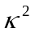) ด้วยวิธีเปียร์สัน ถ้าค่าความถี่ที่คาดหวังในช่องใดมีจำนวนน้อยกว่า 5 คิดเป็นจำนวนที่มากกว่า 20% ของจำนวนช่องทั้งหมด จะใช้ค่า Exact ในการเปรียบเทียบเพื่อหาความสัมพันธ์
  - การเปรียบเทียบความแตกต่างระหว่างกลุ่ม (ที่จำแนกเป็น 2 กลุ่ม เช่น เพศ) เกี่ยวกับความพึงพอใจ ใช้การวิเคราะห์ความแตกต่างระหว่างค่าเฉลี่ย 2 กลุ่ม โดยใช้ t-test
  - การเปรียบเทียบความแตกต่างระหว่างกลุ่ม (ที่จำแนกเป็นหลายกลุ่ม เช่น คณะ 5 คณะ) เกี่ยวกับความพึงพอ ใช้การวิเคราะห์ความแปรปรวนทางเดียว (Anova) กรณีพบค่าความแตกต่าง จะเปรียบเทียบความแตกต่างรายคู่ โดยใช้ Scheffe Analysis)
  - การวิเคราะห์ข้อเสนอแนะเพื่อการปรับปรุงและพัฒนารูปแบบรายการ ใช้วิธีวิเคราะห์เนื้อหา (Content Analysis) และสรุปเป็นค่าความถี่

- ตัวอย่างแบบสอบถาม

ID

แบบสอบถาม
ความพึงพอใจในการรับบริการจากห้องสมุดมหาวิทยาลัยฯ

คำชี้แจง ขอให้ท่านกรุณาทำเครื่องหมาย  หน้าตัวเลือกที่ตรงตามสภาพความเป็นจริงของท่าน

ตอนที่ 1 ข้อมูลสถานภาพทั่วไปของผู้ตอบแบบสอบถาม
1. เพศ  1. ชาย  2. หญิง
2. อายุ  1. ต่ำกว่า 20 ปี  2. 20-29 ปี  3. 30-39 ปี  4. 40 ปีขึ้นไป
3. คณะ  1. วิทยาศาสตร์และเทคโนโลยี  2. มนุษยศาสตร์และสังคมศาสตร์
 3. วิทยาการจัดการ  4. ครุศาสตร์  5. เทคโนโลยีการเกษตร

ตอนที่ 2 ข้อมูลการใช้งานโดยทั่วไปของท่านที่มีต่อห้องสมุดฯ
4. ชั้นที่ท่านใช้บริการบ่อยที่สุด
 1. ชั้นที่ 1  2. ชั้นที่ 2  3. ชั้นที่ 3
5. ช่วงเวลาที่ท่านใช้งานมากที่สุด
 1. 07.30-08.30  2. 08.30-12.00  3. 12.00-13.00
 4. 13.00-16.30  5. 16.30-17.30

ตอนที่ 3 ความพึงพอใจในการให้บริการของห้องสมุดฯ
ความพึงพอใจในการให้บริการ | ระดับความคิดเห็น
ความพึงพอใจในการให้บริการ | มากที่สุด | มาก | ปานกลาง | น้อย | น้อยที่สุด
6. เจ้าหน้าที่ช่วยค้นหาหนังสือ
7. เจ้าหน้าที่ให้บริการยืมคืน
8. ความเป็นระเบียบของชั้นวางหนังสือ
9. ความสะอาดของโต๊ะเก้าอี้สำหรับอ่านหนังสือ
10. ความเงียบสงบและบรรยากาศ

ตอนที่ 4 ข้อเสนอแนะอื่นๆ เพื่อการปรับปรุงและพัฒนาห้องสมุด
.........................................................................................................................................................................................................
.........................................................................................................................................................................................................
.........................................................................................................................................................................................................
.........................................................................................................................................................................................................

ขอขอบพระคุณผู้ตอบแบบสอบถามทุกท่าน 

- ตัวอย่างของข้อมูล
ให้นักศึกษานำแบบสอบถามไปสมมติตนเองเป็นผู้ตอบแบบสอบถาม 20 คน และบันทึกผลการตอบแบบสอบถามลงในแบบสอบถามทั้ง 20 ฉบับ จากนั้น นำข้อมูลมาลงรหัส (อาจลงในกระดาษลงรหัสไว้ก่อนเป็นเบื้องต้นก่อนจะคีย์เข้าโปรแกรม)

ตารางการลงรหัส
ชื่องานวิจัย ................................................................................................... ผู้ลงรหัส ...........................................
1 | 2 | 3 | 4 | 5 | 6 | 7 | 8 | 9 | 0 | 1 | 2 | 3 | 4 | 5 | 6 | 7 | 8 | 9 | 0 | 1 | 2 | 3 | 4 | 5
0 | 0 | 1 | 1 | 1 | 1 | 1 | 1 | 4 | 4 | 3 | 4 | 4
0 | 0 | 2 | 2 | 2 | 1 | 3 | 2 | 3 | 4 | 3 | 5 | 3
0 | 0 | 3 | 1 | 3 | 5 | 2 | 4 | 5 | 3 | 4 | 5 | 3
0 | 0 | 4 | 2 | 4 | 2 | 1 | 4 | 5 | 3 | 4 | 5 | 4
0 | 0 | 5 | 1 | 2 | 2 | 3 | 4 | 5 | 4 | 4 | 5 | 4
0 | 0 | 6 | 1 | 1 | 3 | 2 | 4 | 5 | 4 | 4 | 5 | 4
0 | 0 | 7 | 1 | 3 | 3 | 2 | 3 | 4 | 4 | 5 | 4 | 4
0 | 0 | 8 | 2 | 4 | 4 | 2 | 3 | 4 | 4 | 5 | 4 | 5
0 | 0 | 9 | 2 | 4 | 4 | 3 | 5 | 4 | 3 | 5 | 4 | 5
0 | 1 | 0 | 2 | 2 | 4 | 1 | 5 | 4 | 5 | 5 | 4 | 5
0 | 1 | 1 | 1 | 2 | 1 | 3 | 5 | 3 | 5 | 4 | 4 | 5
0 | 1 | 2 | 2 | 2 | 4 | 1 | 5 | 5 | 5 | 4 | 2 | 4
0 | 1 | 3 | 1 | 3 | 5 | 3 | 5 | 5 | 5 | 2 | 3 | 4
0 | 1 | 4 | 2 | 3 | 3 | 2 | 4 | 5 | 4 | 3 | 4 | 4
0 | 1 | 5 | 2 | 3 | 4 | 2 | 4 | 5 | 4 | 5 | 4 | 2
0 | 1 | 6 | 1 | 4 | 2 | 2 | 4 | 4 | 3 | 5 | 4 | 3
0 | 1 | 7 | 2 | 4 | 1 | 2 | 2 | 4 | 5 | 5 | 2 | 4
0 | 1 | 8 | 1 | 1 | 2 | 2 | 3 | 2 | 5 | 5 | 3 | 4
0 | 1 | 9 | 2 | 3 | 1 | 2 | 3 | 3 | 5 | 4 | 4 | 4
0 | 2 | 0 | 1 | 4 | 5 | 3 | 4 | 4 | 5 | 4 | 4 | 4

- นำข้อมูลเข้าสู่โปรแกรม SPSS
  - การเข้าสู่โปรแกรม
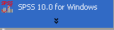
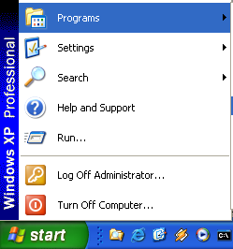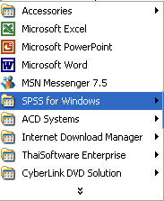

คลิกที่ปุ่ม Start เลื่อนเมาส์ขึ้นไปที่ Programs เลื่อนเมาส์มาทางขวา เพื่อหาเมนู SPSS for Windows เมื่อพบแล้ว เลื่อนเมาส์ไปทางขวา เพื่อหาโปรแกรม SPSS 10.0 for Windows เมื่อพบแล้วให้คลิก จะปรากฏหน้าต่างของโปรแกรม Title แสดงการต้อนรับเข้าใช้โปรแกรม และแสดงหนาต่าง เพื่อให้เลือกวิธีการทำงานที่ต้องการ ดังนี้
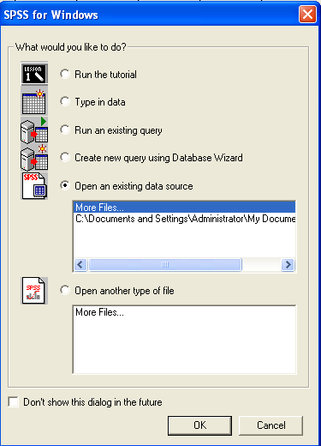
Run the tutorial จะแสดงหน้าต่างที่แนะนำข้อมูลต่างๆ เกี่ยวกับโปรแกรม
Type in data เป็นหน้าต่างที่เริ่มต้นป้อนข้อมูลใหม่
Run and existing query จะต้องเปิดไฟล์ Database Query ขึ้นมาทำงาน
Create net query using Database Wizard สร้างไฟล์ Database Query โดยโปรแกรมจะแสดงขั้นตอนต่างๆ เพื่อช่วยในการสร้าง
Open and existing data source เปิดไฟล์ที่ผู้ใช้มีอยู่แล้วขึ้นมาทำงาน
Open another type of file เปิดไฟล์ที่สร้างจากโปรแกรมอื่นเข้ามาทำงานในโปรแกรม SPSS

ตอนนี้เราจะทำการสร้างแฟ้มข้อมูลใหม่สำหรับกรอกข้อมูลของแบบสอบถาม
จึงคลิกที่ Type in data

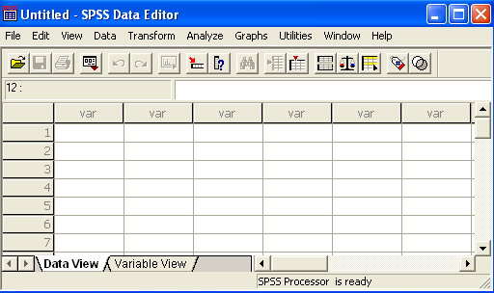
  - ส่วนประกอบของโปรแกรม SPSS

หน้าต่าง Data Editor
เป็นส่วนที่ใช้ในการป้อนข้อมูล และสั่งให้มีการคำนวณค่าสถิติตามที่ต้องการ ลักษณะเป็นกระดาษทำการ (Work Sheet) คล้ายโปรแกรม Excel ประกอบไปด้วย 2 ชีท คือ Data View และ Variable View

โดย Data View จะเป็นส่วนที่ใช้ในการป้อนข้อมูล
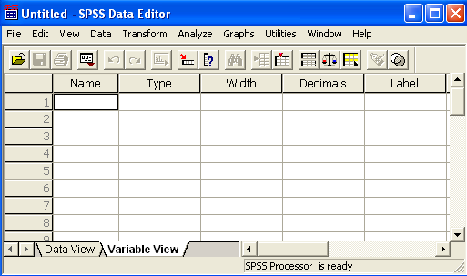

และ Variable View เป็นส่วนที่ใช้ประกาศตัวแปร

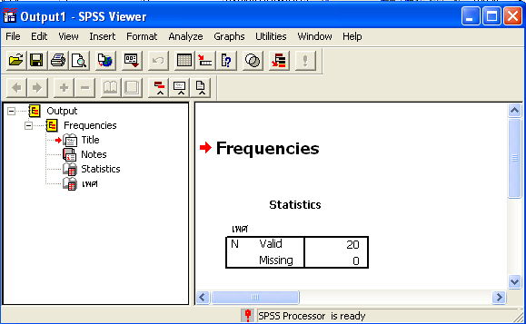
หน้าต่าง SPSS Viewer
เป็นหน้าต่างแสดงผลลัพธ์ที่ได้จากการวิเคราะห์ข้อมูล โดยแบ่งส่วนการแสดงออกเป็น 2 ส่วน ได้แก่ ส่วนซ้าย เรียกว่า Outline Pane แสดงหัวข้อของผลลัพธ์ และส่วนขวา เรียกว่า Content Pane จะแสดงรายละเอียดของผลลัพธ์ ซึ่งอาจเป็น
ตาราง ข้อความ หรือกราฟ

  - การปรับรูปแบบและขนาดของตัวอักษรใน SPSS Data Viewer ทำได้ดังนี้
ที่หน้าต่าง Data Editor เลือกเมนู View เลือกคำสั่ง Fonts จะปรากฏหน้าต่างดังรูปทางขวามือ จากนั้นเลือกแบบอักษร และขนาดของตัวอักษรได้ตามความต้องการ (หากต้องการให้แสดงผลภาษาไทยควรเลือกแบบตัวอักษรที่ลงท้ายด้วย UPC) จากนั้นคลิกที่ปุ่ม OK

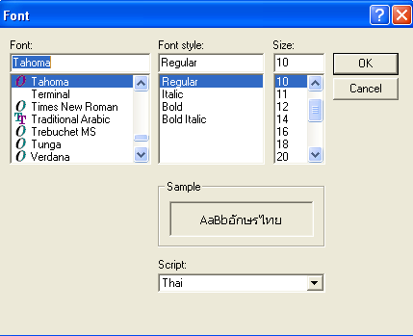

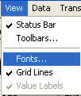

  - การตั้งค่าตัวแปร (การประกาศตัวแปร)
ตัวแปรทุกตัว (หรือ หมายถึงคำถามแต่ละข้อ) จะต้องกำหนดคุณลักษณะของตัวแปร ซึ่งมีวิธีกำหนดดังนี้
ที่หน้าต่าง Data Editor .ในส่วนแถบ Variable View ส่วนหัวของตาราง เรียกว่าคอลัมน์ จะแสดงคุณลักษณะของตัวแปร แถว หมายถึง ตัวแปรแต่ละตัวของงานวิจัย (หมายถึง คำถามแต่ละข้อของแบบสอบถามนั่นเอง) ทุกๆ ตัวแปรจะต้องกำหนดค่าคุณลักษณะให้ถูกต้อง ซึ่งจะต้องกำหนดคุณลักษณะของตัวแปร 10 รูปแบบ คือ
- ชื่อ (Name) เป็นชื่อของตัวแปร ซึ่งสามารถใช้ได้ทั้งภาษาไทยและภาษาอังกฤษ (แต่ผู้สอนเห็นว่าควรใช้เป็นภาษาอังกฤษ) ชื่อของตัวแปรต้องไม่เกิน 8 ตัวอักษร
- ประเภท (Type) จะบอกลักษณะของข้อมูล เมื่อคลิกปุ่ม จะปรากฏหน้าต่าง Variable Type โดยสามารถกำหนดค่าของ Type ได้จากตัวเลือกด้านซ้าย และกำหนดค่า Width และ Decimal Places ได้จากตัวเลือกด้านขวา ซึ่งจะเป็นการกำหนดค่าให้กับคุณลักษณะ Width และ Decimals โดยอัตโนมัติ ถ้าหากว่าค่าของตัวแปรที่เราเก็บ เราไม่ต้องการนำไปคำนวณใดๆ ก็ควรประกาศเป็น String แต่ถ้าต้องการนำค่าของข้อมูลไปคำนวณ ก็ควรประกาศเป็น Numeric เช่น ตัวแปร เพศ เรากำหนดให้ใช้เลข 1 แทนเพศ ชาย และกำหนดให้ใช้เลข 2 แทนเพศ หญิง ตัวเลขแทนเพศนี้ เราไม่ได้นำไปคำนวณใด ๆ เราจึงประกาศ Type ของตัวแปรเพศ เป็น String
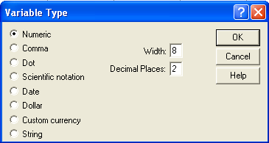
- ความกว้าง (Width) ใช้กำหนดจำนวนตัวอักษร หรือตัวเลขที่ต้องการจัดเก็บ (พิจารณาจากแบบสอบถามว่า รับตัวอักษรกี่ตัว หรือตัวเลขกี่หลัก) เช่น ตัวแปร เพศ เรากำหนดในแบบสอบถามว่า ถ้าทำเครื่องหมายเลือกที่เพศชาย เราใช้ตัวเลย 1 แทนเพศชาย และ ใช้ 2 แทนเพศหญิง ดังนั้น ความกว้างของตัวแปร เพศ จะมีความกว้าง 1 หลัก
- ทศนิยม (Decimal) กำหนดตำแหน่งทศนิยมที่ต้องการเก็บ แต่โดยทั่วไปมักจะไม่เก็บทศนิยม
- คำอธิบายชื่อตัวแปร (Label) เป็นการอธิบายรายละเอียดของตัวแปร สามารถพิมพ์ได้ทั้งภาษาไทยและภาษาอังกฤษ
- ค่าตัวแปร (Values) เป็นการกำหนดค่าที่เป็นไปได้ของตัวแปร เช่น ตัวแปร เพศ เรากำหนดค่าที่เป็นไปได้ของตัวแปรเพศ เป็น 2 ค่า คือ 1 แทนเพศชาย 2 แทนเพศหญิง ดังนั้น เราจะกำหนดใน Values ดังนี้
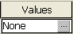
คลิกเพื่อกำหนดค่าของตัวแปร

จะปรากฏหน้าต่าง ดังรูป

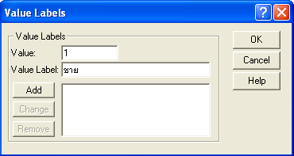
คลิก เพื่อเพิ่มค่าของตัวแปร

ระบุค่า 1 ในช่อง Value และ ระบุ ชาย ลงในช่อง Value Label จากนั้นคลิก Add
ระบุค่า 2 ในช่อง Value และ ระบุ หญิง ลงในช่อง Value Label จากนั้นคลิก Add แต่ถ้าต้องการที่จะลบค่าของตัวแปรที่ประกาศไว้ สามารถทำได้ โดยการคลิกที่รายการค่าของตัวแปรในช่อง กลาง เมื่อคลิกที่ค่าของตัวแปรบรรทัดที่ต้องการแล้ว ค่าของ Value และ Value Label จะปรากฏที่ช่อง 2 ช่องด้านบน ถ้าต้องการลบให้คลิก Remove แต่ถ้าต้องการแก้ไข ให้แก้ไขในช่อง 2 ช่องด้านบน จากนั้นให้คลิกที่ Change ก็จะเป็นการแก้ไขค่าของตัวแปร เมื่อไม่ต้องการกำหนดค่าเพิ่มอีกแล้ว ให้คลิก OK จะกลับมาที่หน้าจอการประกาศตัวแปร
- ค่าแทนความสูญหายของข้อมูล (Missing) เป็นการกำหนดค่าที่ผู้ตอบแบบสอบถามไม่ได้ตอบคำถามในบางข้อ โดยผู้วิจัยยังคงต้องการใช้ข้อมูลอื่นๆ ที่เหลือในแบบสอบถามชุดนี้อยู่ จึงต้องกำหนดค่าที่ไม่ได้ตอบบางข้อให้เป็นค่าที่สูญหายไป หรือ Missing ซึ่งสามารถกำหนดค่า Missing ได้ดังนี้
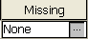
คลิกเพื่อกำหนดค่าของ Missing

จะปรากฏหน้าต่าง ดังรูป
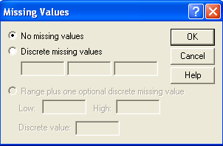

No missing Values คือไม่มีการกำหนดค่า Missing
Discrete missing values คือ การกำหนดค่า Missing แบบเป็นค่า ๆ ไป ซึ่งสามารถกำหนดได้ 3 ค่า พร้อมกัน (อาจกำหนดเพียงค่าเดียวก็ได้) โดยปกติแล้วการกำหนดค่า Missing เรามักใช้เลข 9 (ในกรณีที่ประกาศตัวแปรความกว้างเป็น 1) แทนแบบสอบถามข้อที่ไม่ได้ตอบ หรือ ในกรณีที่มีการตอบแต่ตอบมากกว่า 1 ข้อในแบบสอบถามเดียวกัน ทำให้วิเคราะห์ไม่ได้ ก็อาจกำหนดค่า Missing ให้เป็นเลข 8 ได้
Range plus one optional discrete missing value เป็นการกำหนดค่า Missing โดยกำหนดได้เป็นช่วง เช่น กำหนดจาก 10 ถึง 20 และสามารถที่จะกำหนดเฉพาะค่า Missing ได้ โดยเติมตัวเลขลงในช่อง Discrete values
- ความกว้างของคอลัมน์แสดงผล (Columns) เป็นการกำหนดความกว้างของคอลัมน์ของตัวแปรต่างๆ ในหน้า Data View
- การจัดตำแหน่งข้อมูลในคอลัมน์ (Align) ตามต้องการเช่น ชิดซ้าย (Left) ชิดขวา (Right) หรือกึ่งกลาง (Center)
- ระดับการวัดตัวแปร (Measure) ซึ่งโดยทฤษฎีของการวิจัย การวัดจะแบ่งเป็น 4 ระดับคือ Nominal, Ordinal, Interval และ Ratio แต่ใน SPSS จะมองว่า Interval กับ Ratio จะเหมือนกัน และเรียกรวมกันว่า Scale ดังนั้น ระดับการวัดในโปแกรม SPSS จะแบ่งเป็น 3 ระดับคือ
Nominal ใช้กับตัวแปรที่มีการแบ่งเป็นกลุ่ม เช่น เพศ
Ordinal ใช้กับตัวแปรที่แบ่งกลุ่มโดยการเรียงอันดับ
Scale ใช้กับตัวแปรที่เป็นตัวเลข ที่ต้องการนำไปคำนวณค่า เช่นค่าเฉลี่ย หรือส่วนเบี่ยงเบนมาตรฐาน

จากตัวอย่างแบบสอบถาม เราสามารถประกาศตัวแปร ได้ดังรูป
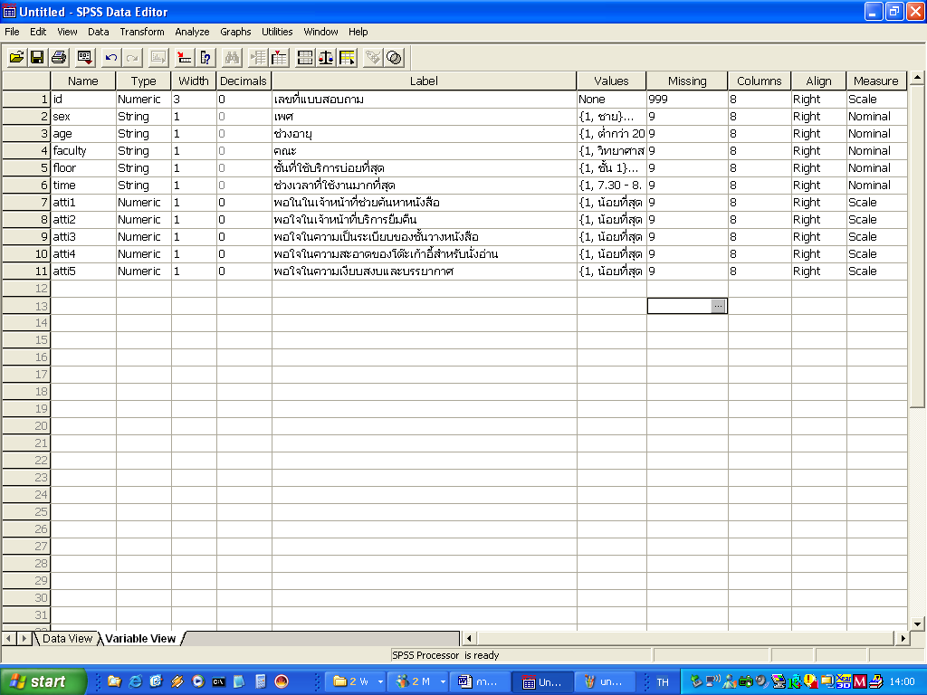

  - การคีย์ข้อมูลจากแบบสอบถาม
บันทึกข้อมูลของแบบสอบถามแต่ละฉบับ ลงในหน้าต่าง Data Editor ในส่วนของ Data View โดยหัวคอลัมน์จะบอกถึงตัวแปรที่ต้องการบันทึก และแต่ละแถว จะหมายถึง ข้อมูลของแบบสอบถามแต่ละฉบับ
วิธีการคีย์ข้อมูล แล้วแต่ความสะดวกของผู้คีย์ คือ ผู้วิจัยอาจจะทำแผ่นสรุปข้อมูลจากแบบสอบถาม หรือทำตารางการลงรหัส (เหมือนตัวอย่างในหน้า 3) ก่อนแล้วจึงคีย์ข้อมูล หรือจะคีย์จากแบบสอบถามทีละฉบับ ก็ย่อมได้ (ขึ้นอยู่กับความชำนาญของผู้วิจัย)
สมมติว่ามีผู้ตอบแบบสอบถาม จำนวน 20 คน และข้อมูลของแต่ละแบบสอบถามเป็นดังนี้
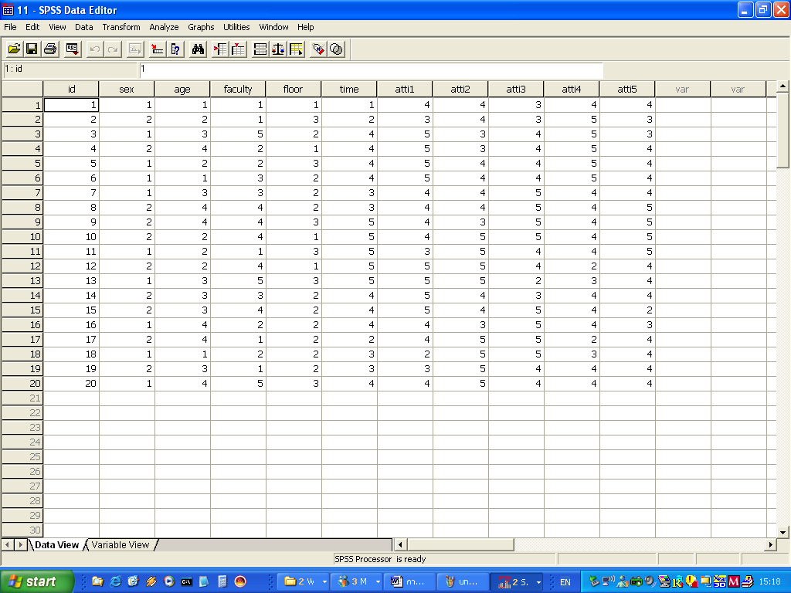

  - การกำหนดรูปแบบของตาราง Output ตามความต้องการของผู้วิจัย
ในการวิเคราะห์ข้อมูล ผลการวิเคราะห์ข้อมูลในรูปของตารางที่ได้นั้น อาจไม่ถูกใจ หรือไม่ตรงตามความพอใจของนักวิจัย ซึ่งเราสามารถเปลี่ยนแปลงรูปแบบของตารางผลการวิเคราะห์ข้อมูลได้ ตัวอย่างเช่น เราใช้คำสั่ง Analyze → Descriptive Statistics → Frequencies… ได้ผลการวิเคราะห์ดังตาราง
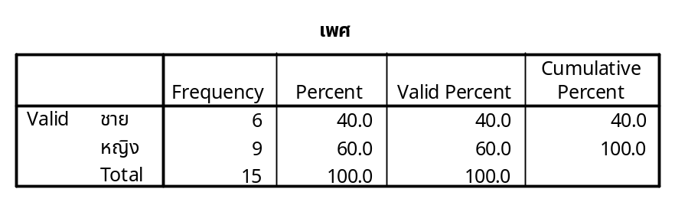

ตารางที่ได้จากการวิเคราะห์ด้วย SPSS นี้ อาจไม่เป็นที่พึงพอใจ เราต้องการที่จะปรับเปลี่ยนลักษณะของตารางให้เป็นไปอย่างที่เราต้องการ ก็สามารถทำได้โดยการ ดับเบิ้ลคลิกที่ตารางนั้น ดังรูป
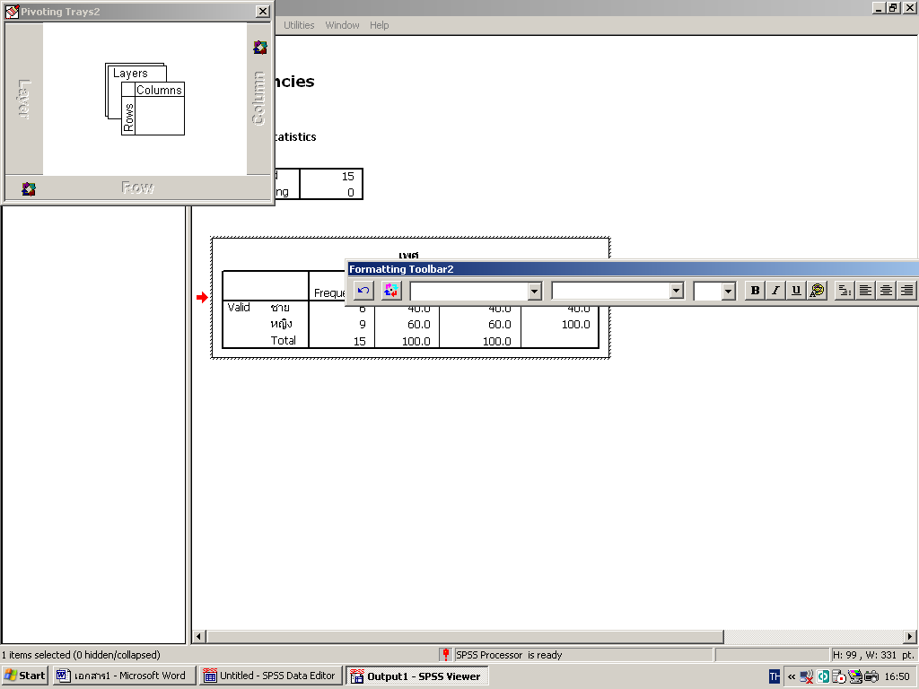

จากรูป จะปรากฎหน้าต่างเล็กๆ ขึ้นมา 2 หน้าต่าง เราไม่สนใจ คลิกปุ่ม  เพื่อปิดหน้าต่างทั้ง 2 นั้น จะเหลือเฉพาะที่ต้องการ ดังรูป
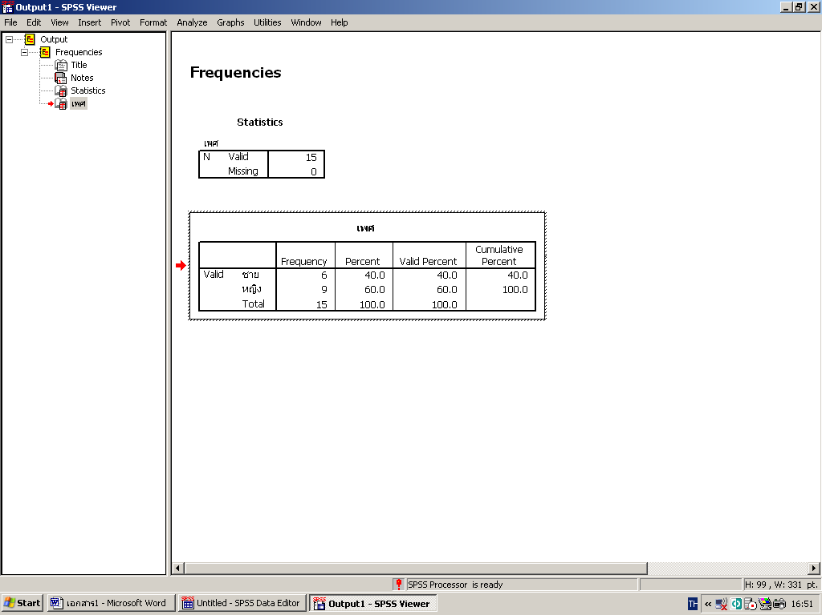

จะสังเกตว่าตารางนั้น ถูกเลือก (สังเกตลูกศรสีแดงๆ ชี้อยู่) และกรอบของตารางจะแสดงผล หรือแสดงอาการว่ามันถูกดับเบิ้ลคลิก

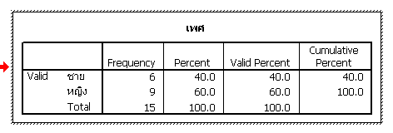

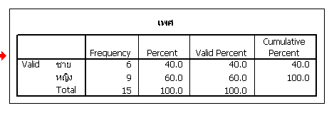ลักษณะของตารางที่ถูกดับเบิ้ลคลิก (สังเกตขอบตาราง)

ลักษณะของตารางที่ไม่ถูกดับเบิ้ลคลิก (สังเกตขอบตาราง)

เลือกคำสั่ง Format จากแถบเมนู เลือกคำสั่งย่อย Table looks.. (อาจใช้วิธีคลิกขวาที่ตาราง แล้วเลือกคำสั่ง Table Looks.. ได้)
- เลือก Table ที่ต้องการให้เป็นต้นแบบ จาก Tablelook Files… ในที่นี้เลือก Hotdog (narrow)
- ถ้าต้องการปรับเปลี่ยน Font ให้คลิกที่ Edit Looks…
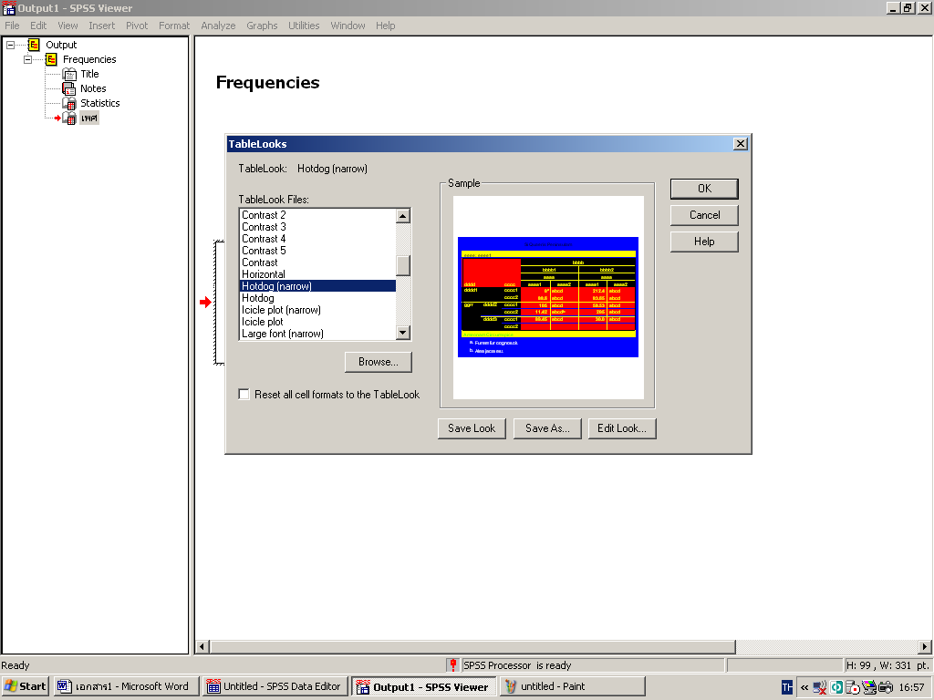
1
2

จะปรากฏหน้าต่าง Table Properties for Hotdog (narrow) ดังรูป
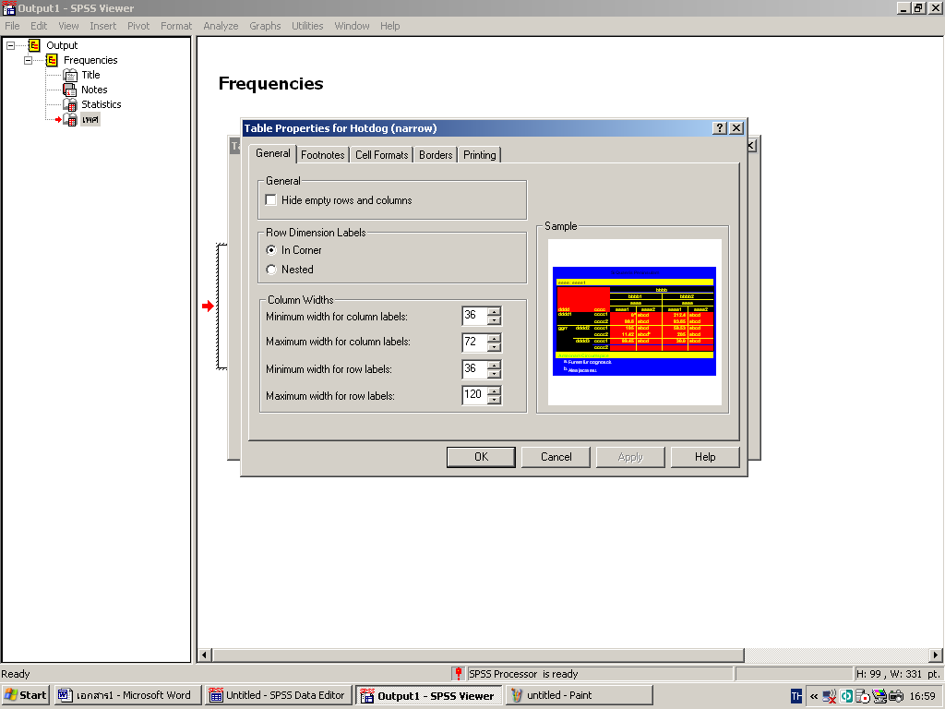

คลิกที่แท็บ Cell Formats จะปรากฏหน้าต่าง ดังรูป
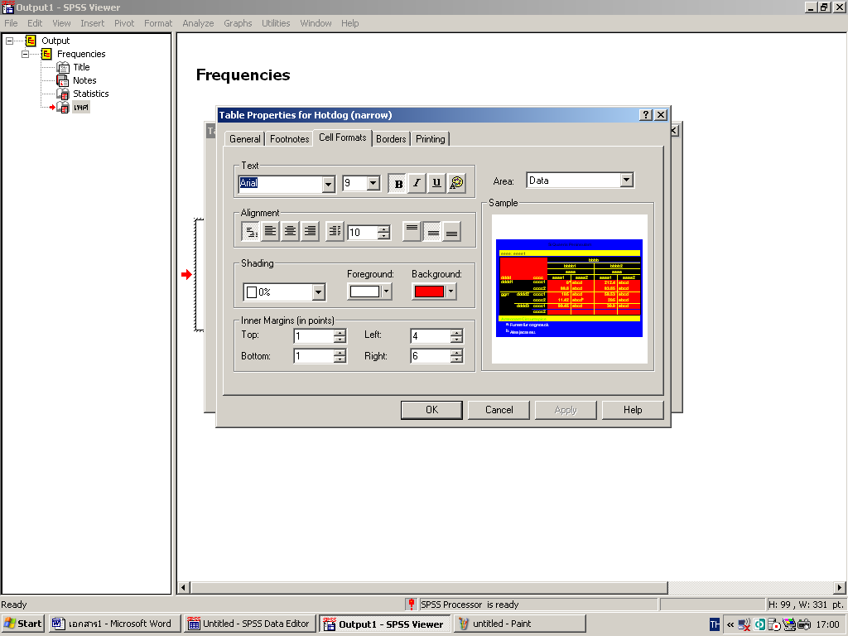
1
2
3

- คลิกเลือก Area ที่จะเปลี่ยน Font (จะมีหลาย Area ถ้าเป็นไปได้ควรเปลี่ยนทุก Area)
- คลิกเลือก Font Text (ถ้าต้องการภาษาไทยควรเลือก Font ที่ลงท้ายด้วย UPC)
- คลิกเลือก Font Size
เมื่อเปลี่ยนครบทุก Area แล้ว ให้คลิก OK จะกลับมาที่หน้าจอ ดังรูป

คลิก Save Look เมื่อต้องการบันทึกตารางใหม่นี้ทับตารางชื่อเดิม หรือคลิก Save As.. เมื่อต้องการบันทึกตารางเป็นชื่อใหม่ ในที่นี้จะเลือก Save As.. และตั้งชื่อตารางเป็น mytable เก็บไว้ที่โฟลเดอร์ My Document ดังรูป จากนั้นคลิกที่คำสั่ง OK ของหน้าต่างที่ปรากฏ ก็เป็นอันเสร็จสิ้น
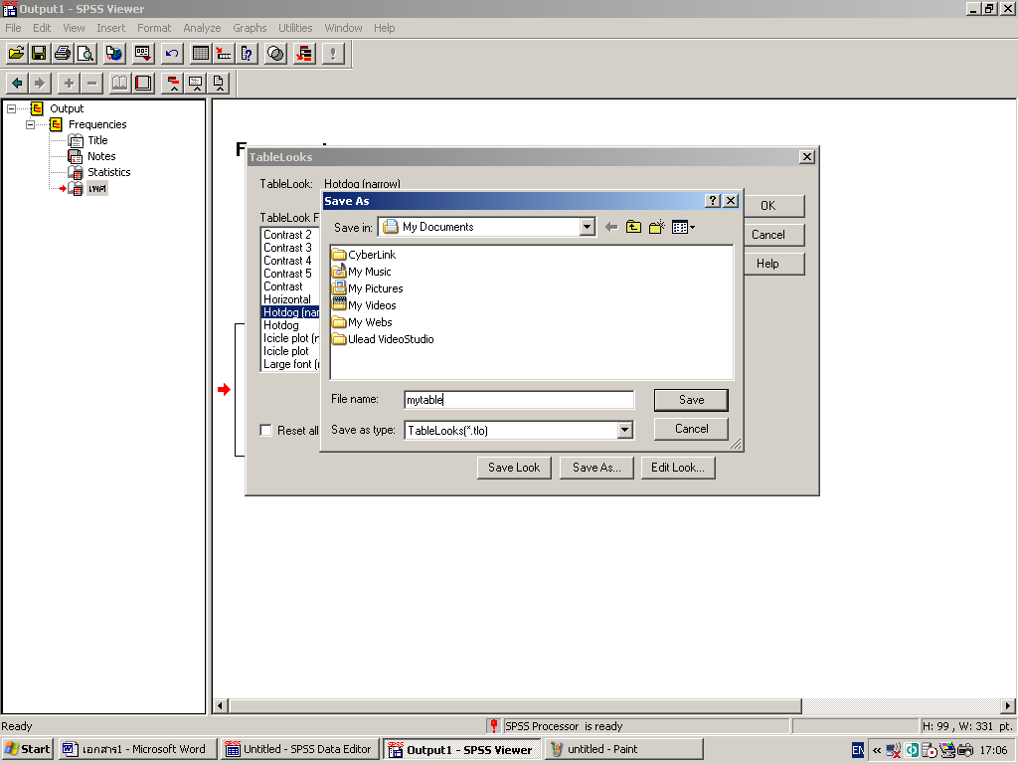
แต่ถ้าต้องการให้ตารางใหม่ทุกตารางที่เราจะสร้างขึ้นจากนี้ มีรูปแบบเหมือนตารางที่เราได้กำหนดไว้ (mytable) ให้คลิกที่เมนู Edit เลือกคำสั่ง Option
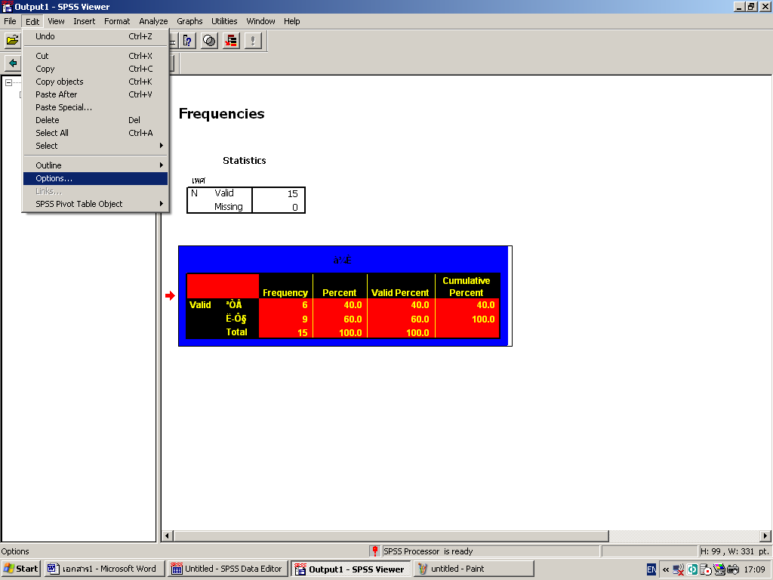

จะปรากฏหน้าต่างดังรูป ให้คลิกที่ Pivot Table
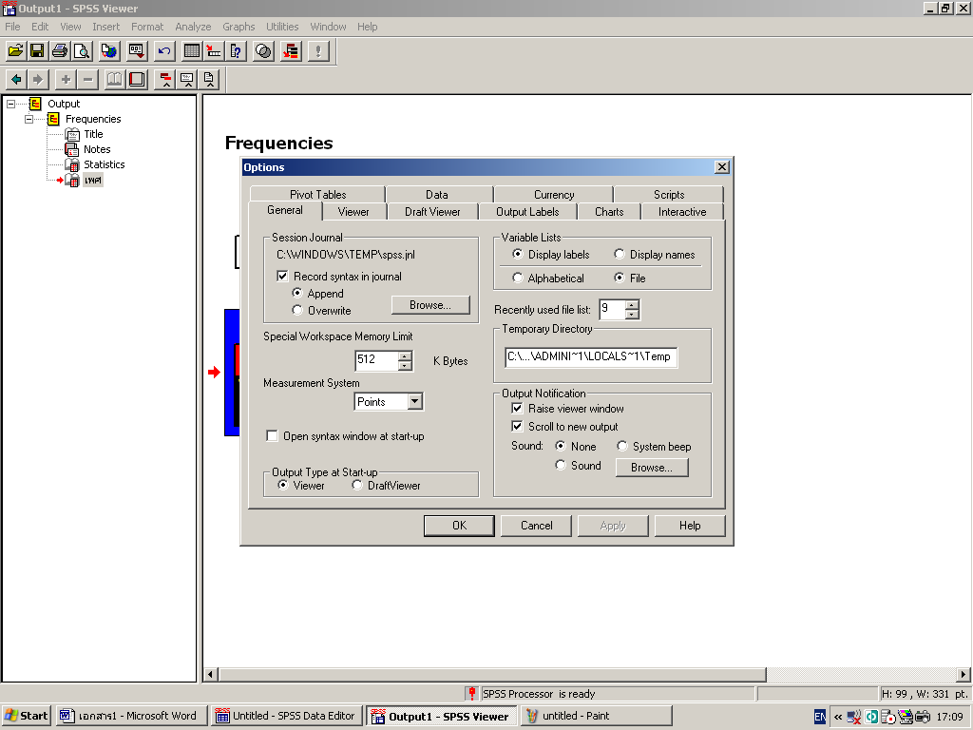
1

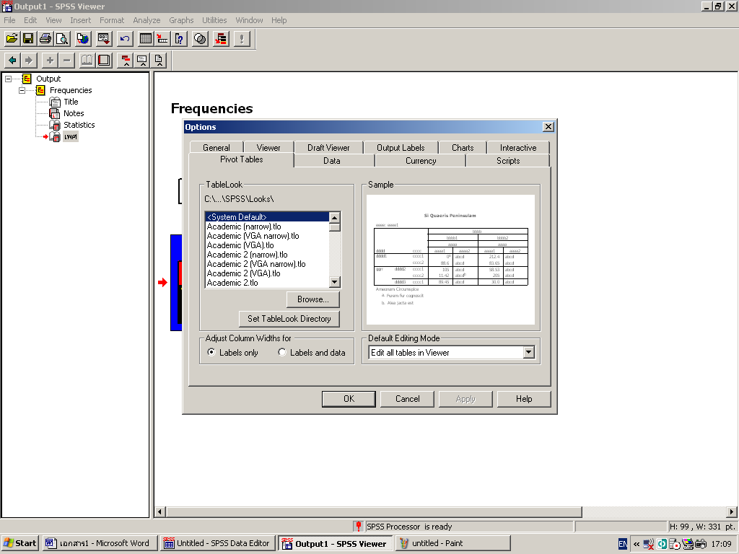
2

คลิกที่ Browse เลือกแหล่งเก็บ คือ My Document และ เลือก table ที่สร้างไว้คือ mytable จากนั้นคลิก Open จะได้ผลดังรูป
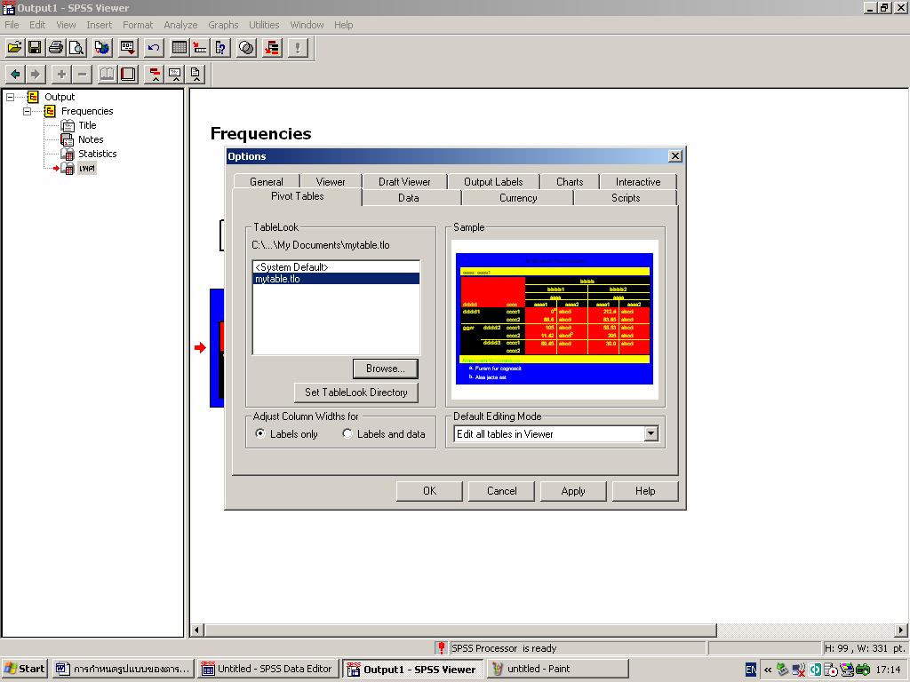
จากนั้นคลิก OK เท่านี้ การกำหนดรูปแบบของตารางที่เราต้องการให้เป็นค่าอัตโนมัติ เมื่อสร้างตารางใหม่กี่ครั้งก็จะได้ตารางที่เราสร้างไว้ทุกครั้ง

  - การคำนวณหาค่าความเชื่อมั่นของแบบสอบถาม และอำนาจการจำแนกของข้อคำถาม
การคำนวณหาค่าความเชื่อมั่น
คลิกเมนู Analyze เลือกคำสั่ง Scale เลือกคำสั่ง Reliability Analysis ดังรูป
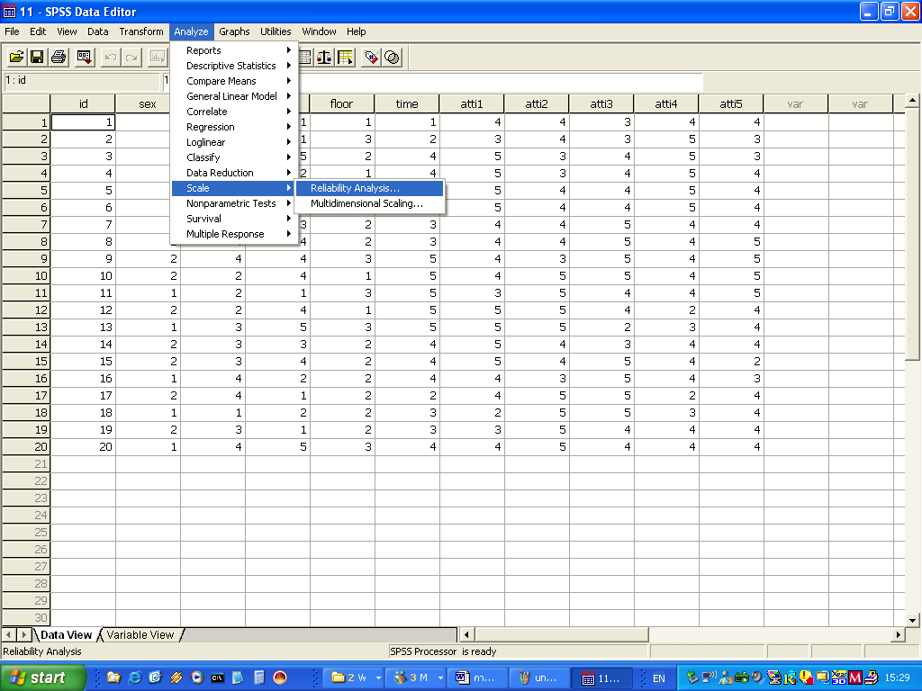
จะปรากฏหน้าต่าง Reliability Analysis ดังรูป
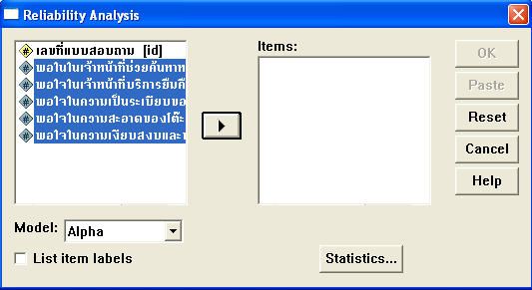

ให้เลือกตัวแปรที่จะนำมาทดสอบ (มักจะเป็นการหาค่าความเชื่อมั่นของคำถามที่เป็นลักษณะของ Rating Scale เกี่ยวกับความพอใจ วิธีการเลือก ให้คลิกเลือกที่ตัวแปรที่ปรากฏอยู่ช่องทางซ้าย คลิกปุ่ม ตัวแปรที่เลือก จะถูกย้ายมาอยู่ช่องทางด้านขวา (Items: ) ถ้าต้องการเลือกหลายตัวแปรที่อยู่ติดกัน ให้คลิกที่ตัวแปรตัวแรก จากนั้นกดปุ่ม Shift ค้างไว้ แล้วคลิกเลือกตัวแปรตัวสุดท้าย จะปรากฏแถบแสดงให้เห็นว่าเราเลือกหลายตัวแปรที่อยู่ติดกัน จากนั้นคลิกปุ่มลูกศร ตัวแปรเหล่านั้นจะย้ายมาอยู่ช่องด้านขวาพร้อมกัน
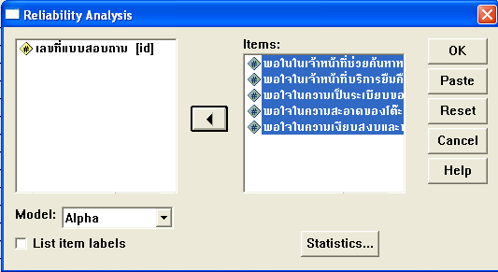

จากนั้นคลิกปุ่ม Statistics จะปรากฏหน้าต่าง Reliability Analysis : Statistics เพื่อกำหนดค่า Option ในที่นี้ให้คลิกในกล่อง Scale if item deleted จะปรากฏเครื่องหมาย ☑ หน้าข้อความ

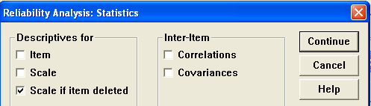

คลิกปุ่ม Continue จะกลับมาที่หน้าต่าง Reliability Analysis จากนั้นคลิกปุ่ม OK จะได้ผลลัพธ์ที่หน้าต่าง Output ดังรูป
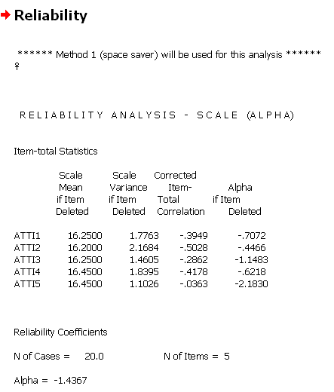

ค่าความเชื่อมั่นเท่าใดจึงจะเหมาะสมหรือยอมรับได้ เป็นเรื่องที่ตัดสินใจลำบาก เพราะงานวิจัยต่างๆ มีจำนวนข้อคำถามไม่เท่ากับ แต่โดยปกติถ้าค่าความเชื่อมั่นมีค่าเกิน 0.80 ขึ้นไป ถือว่าใช้ได้แล้ว แต่ถ้าน้อยกว่านั้นอาจจะต้องสร้างจำนวนข้อคำถามเพิ่มขึ้นจากเดิม ซึ่งสามารถแสดงตารางจำนวนข้อคำถามที่ควรจะมีในแบบสอบถาม ถ้าต้องการให้ค่าความเชื่อมั่นถึงเกณฑ์ที่ยอมรับได้
( ธานินทร์ ศิลป์จารุ. การวิจัยและวิเคราะห์ข้อมูลทางสถิติด้วย SPSS. พิมพ์ครั้งที่ 3. กรุงเทพฯ : วี. อินเตอร์ พริ้นท์ จำกัด, 2548.)

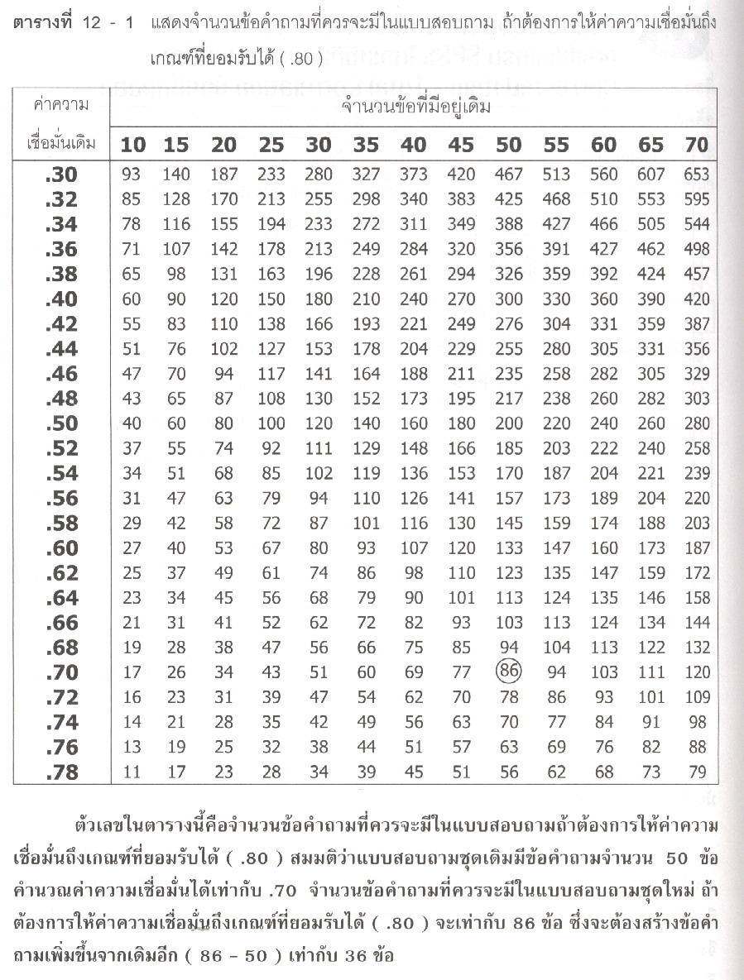

อำนาจจำแนก (Discrimination)
ในการพิจารณาว่าข้อคำถามของเรามีอำนาจจำแนก หรือไม่นั้น วิธีที่ง่ายที่สุดคือ ดูจากค่าส่วนเบี่ยงเบนมาตรฐาน (Standard Deviation: S.D.) เนื่องจากค่าส่วนเบี่ยงเบนมาตรฐานนี้จะบอกถึงการกระจายของข้อมูล ถ้า S.D มีค่า น้อย แสดงว่าข้อคำถามนั้นมีอำนาจจำแนกต่ำ หรือถ้า S.D. มีค่าเป็น 0 ก็แสดงว่า ข้อคำถามนั้นไม่มีอำนาจจำแนกเลย (ผู้ตอบแบบสอบถามทุกคน เลือกตอบตัวเลือกใดตัวเลือกหนึ่งของข้อคำถามนั้นเพียงตัวเลือกเดียว ผู้วิจัยจึงควรพิจารณาปรับปรุงข้อคำถามนั้น เช่น ในข้อคำถามที่ว่า ช่วงเวลาใดที่ท่านใช้งานห้องสมุดมากที่สุด เราถามเพียง 2 เวลาคือ 8.00-12.00 และ 13.00-16.00 ปรากฏว่าผู้ตอบแบบสอบถามทุกคนเลือกตอบช่วงเวลา 13.00-16.00 หมดทุกคน (ซึ่งจะคำนวณหาค่า S.D. ได้เท่ากับ 0 แสดงว่าแบบสอบถามข้อนี้ไม่มีอำนาจจำแนก จึงควรเพิ่มตัวเลือกในแบบสอบถามให้ถี่ลงไปอีกเช่น 13.00-14.00 ,14.00-15.00 และ 15.00-16.00 เป็นต้น

  - ตัวอย่างการวิเคราะห์และแปลผลข้อมูลทางสถิติจากงานวิจัย

- แบบสอบถามที่ใช้ในงานวิจัย

ID

แบบสอบถาม
ความพึงพอใจในการรับบริการจากห้องสมุดมหาวิทยาลัยฯ

คำชี้แจง ขอให้ท่านกรุณาทำเครื่องหมาย  หน้าตัวเลือกที่ตรงตามสภาพความเป็นจริงของท่าน

ตอนที่ 1 ข้อมูลสถานภาพทั่วไปของผู้ตอบแบบสอบถาม
1. เพศ  1. ชาย  2. หญิง
2. อายุ  1. ต่ำกว่า 20 ปี  2. 20-29 ปี  3. 30-39 ปี  4. 40 ปีขึ้นไป
3. คณะ  1. วิทยาศาสตร์และเทคโนโลยี  2. มนุษยศาสตร์และสังคมศาสตร์
 3. วิทยาการจัดการ  4. ครุศาสตร์  5. เทคโนโลยีการเกษตร

ตอนที่ 2 ข้อมูลการใช้งานโดยทั่วไปของท่านที่มีต่อห้องสมุดฯ
4. ชั้นที่ท่านใช้บริการบ่อยที่สุด
 1. ชั้นที่ 1  2. ชั้นที่ 2  3. ชั้นที่ 3
5. ช่วงเวลาที่ท่านใช้งานมากที่สุด
 1. 07.30-08.30  2. 08.30-12.00  3. 12.00-13.00
 4. 13.00-16.30  5. 16.30-17.30

ตอนที่ 3 ความพึงพอใจในการให้บริการของห้องสมุดฯ
ความพึงพอใจในการให้บริการ | ระดับความคิดเห็น
ความพึงพอใจในการให้บริการ | มากที่สุด | มาก | ปานกลาง | น้อย | น้อยที่สุด
6. เจ้าหน้าที่ช่วยค้นหาหนังสือ
7. เจ้าหน้าที่ให้บริการยืมคืน
8. ความเป็นระเบียบของชั้นวางหนังสือ
9. ความสะอาดของโต๊ะเก้าอี้สำหรับอ่านหนังสือ
10. ความเงียบสงบและบรรยากาศ

ตอนที่ 4 ข้อเสนอแนะอื่นๆ เพื่อการปรับปรุงและพัฒนาห้องสมุด
.........................................................................................................................................................................................................
.........................................................................................................................................................................................................
ขอขอบพระคุณผู้ตอบแบบสอบถามทุกท่าน 

- ตารางกำหนดค่าตัวแปรต่างๆ ของงานวิจัย
Name | Width | Label | Value | การกำหนดค่า Value | Measure
id | 3 | เลขที่แบบสอบถาม | 001-998 | None | Scale
sex | 1 | เพศ | 1, 2 | 1 = ชาย  2 = หญิง | Nominal
age | 1 | อายุ | 1-4 | 1 = ต่ำกว่า 20 ปี  2 = 20-29 ปี  3 = 30-39 ปี  4 = 40 ปีขึ้นไป | Nominal
faculty | 1 | คณะ | 1-5 | 1 = วิทยาศาสตร์ฯ  2 = มนุษยศาสตร์ฯ  3 = วิทยาการจัดการ  4 = ครุศาสตร์  5 = เทคโนโลยีการเกษตร | Nominal
floor | 1 | ชั้นที่ใช้บริการบ่อยที่สุด | 1-3 | 1 = ชั้น 1  2 = ชั้น 2  3 = ชั้น 3 | Nominal
time | 1 | ช่วงเวลาที่ใช้งานมากที่สุด | 1-5 | 1 = 7.30-8.30  2 = 8.30-12.00  3 = 12.00-13.00  4 = 13.00-16.30  5 = 16.30-17.30 | Nominal
atti1 | 1 | พอใจเจ้าหน้าที่ช่วยค้นหาหนังสือ | 1-5 | 1 = น้อยที่สุด  2 = น้อย  3 = ปานกลาง  4 = มาก  5 = มากที่สุด | Scale
atti2 | 1 | พอใจเจ้าหน้าที่ให้บริการยืมคืน | 1-5 |  | Scale
atti3 | 1 | พอใจความเป็นระเบียบฯ | 1-5 |  | Scale
atti4 | 1 | พอใจความสะอาด | 1-5 |  | Scale
atti5 | 1 | พอใจความเงียบและบรรยากาศ | 1-5 |  | Scale

Missing Value ของตัวแปร เลขที่แบบสอบถามคือ 999 นอกนั้นเป็น 9

- ตารางลงรหัสข้อมูลจากแบบสอบถาม
ตารางการลงรหัส
ชื่องานวิจัย ................................................................................................... ผู้ลงรหัส ...........................................
1 | 2 | 3 | 4 | 5 | 6 | 7 | 8 | 9 | 0 | 1 | 2 | 3 | 4 | 5 | 6 | 7 | 8 | 9 | 0 | 1 | 2 | 3 | 4 | 5
0 | 0 | 1 | 1 | 1 | 1 | 1 | 1 | 4 | 4 | 3 | 4 | 4
0 | 0 | 2 | 2 | 2 | 1 | 3 | 2 | 3 | 4 | 3 | 5 | 3
0 | 0 | 3 | 1 | 3 | 5 | 2 | 4 | 5 | 3 | 4 | 5 | 3
0 | 0 | 4 | 2 | 4 | 2 | 1 | 4 | 5 | 3 | 4 | 5 | 4
0 | 0 | 5 | 1 | 2 | 2 | 3 | 4 | 5 | 4 | 4 | 5 | 4
0 | 0 | 6 | 1 | 1 | 3 | 2 | 4 | 5 | 4 | 4 | 5 | 4
0 | 0 | 7 | 1 | 3 | 3 | 2 | 3 | 4 | 4 | 5 | 4 | 4
0 | 0 | 8 | 2 | 4 | 4 | 2 | 3 | 4 | 4 | 5 | 4 | 5
0 | 0 | 9 | 2 | 4 | 4 | 3 | 5 | 4 | 3 | 5 | 4 | 5
0 | 1 | 0 | 2 | 2 | 4 | 1 | 5 | 4 | 5 | 5 | 4 | 5
0 | 1 | 1 | 1 | 2 | 1 | 3 | 5 | 3 | 5 | 4 | 4 | 5
0 | 1 | 2 | 2 | 2 | 4 | 1 | 5 | 5 | 5 | 4 | 2 | 4
0 | 1 | 3 | 1 | 3 | 5 | 3 | 5 | 5 | 5 | 2 | 3 | 4
0 | 1 | 4 | 2 | 3 | 3 | 2 | 4 | 5 | 4 | 3 | 4 | 4
0 | 1 | 5 | 2 | 3 | 4 | 2 | 4 | 5 | 4 | 5 | 4 | 2
0 | 1 | 6 | 1 | 4 | 2 | 2 | 4 | 4 | 3 | 5 | 4 | 3
0 | 1 | 7 | 2 | 4 | 1 | 2 | 2 | 4 | 5 | 5 | 2 | 4
0 | 1 | 8 | 1 | 1 | 2 | 2 | 3 | 2 | 5 | 5 | 3 | 4
0 | 1 | 9 | 2 | 3 | 1 | 2 | 3 | 3 | 5 | 4 | 4 | 4
0 | 2 | 0 | 1 | 4 | 5 | 3 | 4 | 4 | 5 | 4 | 4 | 4

- คู่มือการวิเคราะห์ข้อมูล / สถิติ / คำสั่งของโปรแกรม SPSS

ตอนที่ | รายการ/ตัวแปร | ลักษณะของเครื่องมือ | สถิติ/คำสั่งของโปรแกรม
1 | สถานภาพทั่วไปของผู้ตอบแบบสอบถาม  - เพศ  - อายุ  - คณะ | ตรวจสอบรายการ  (Check List) | ค่าความถี่ สรุปผลเป็นร้อยละ  คำสั่ง Analyze → Descriptive Statistics → Frequencies…
2 | ข้อมูลการใช้งานทั่วไป  - ชั้นที่ใช้บริการบ่อย  - ช่วงเวลาที่ใช้งานมากที่สุด | ตรวจสอบรายการ  (Check List) | ค่าความถี่ สรุปผลเป็นร้อยละ  คำสั่ง Analyze → Descriptive Statistics → Frequencies…  ค่าความถี่ แสดงผลตารางแบบ 2 ทาง  คำสั่ง Analyze → Descriptive Statistics → Crosstabs…
3 | ความพึงพอใจในการให้บริการ  - เจ้าหน้าที่ช่วยค้นหาหนังสือ  - พอใจเจ้าหน้าที่ให้บริการยืมคืน  - พอใจความเป็นระเบียบฯ  - พอใจความสะอาด  - พอใจความเงียบและบรรยากาศ  - ความพึงพอใจในภาพรวม (จำแนกตามเพศ อายุ และคณะ) | มาตราส่วนประมาณค่า (Rating Scale) | ค่าเฉลี่ย ()  ค่าส่วนเบี่ยงเบนมาตรฐาน (S.D.)  คำสั่ง Analyze → Descriptive Statistics → Descriptives…  หาค่าความพึงพอใจโดยภาพรวม  คำสั่ง Analyze → Compare Means → Means…
4 | เปรียบเทียบความแตกต่างระหว่างเพศ เกี่ยวกับความพึงพอใจในการให้บริการด้านต่างๆ และความพึงพอใจโดยภาพรวม | มาตราส่วนประมาณค่า (Rating Scale) ตัวแปรเพศมี 2 ค่า คือ เพศชาย แลเพศหญิง | T-Test  คำสั่ง Analyze → Compare Means → Independent – Sample T-Test …
5 | ข้อเสนอแนะเพื่อการปรับปรุงและพัฒนา | คำถามปลายเปิด (Open end) | วิเคราะห์ เนื้อหา (Contents Analysis) ออกเป็นค่าความถี่

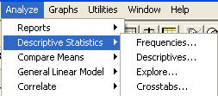
การคำนวณหาค่าความถี่ (Frequencies)
- เปิดไฟล์ที่ข้อมูลที่ได้บันทึกไว้แล้ว
- คลิกเมนู Analyze เลือก Descriptive Statistics เลือก Frequencies… ดังรูป

จะปรากฏหน้าต่าง Frequencies
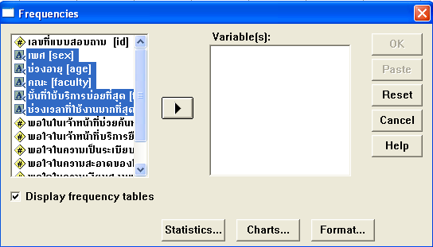

เลือกตัวแปรที่ต้องการหาค่าความถี่ ในที่นี้เราเลือก เพศ ช่วงอายุ คณะ ชั้นที่ใช้บริการบ่อยที่สุด และ ช่วงเวลาที่ใช้งานมากที่สุด จากช่องทางซ้าย คลิก ทำให้ตัวแปรที่เลือกถูกนำไปไว้ในช่องทางด้านขวา หรือช่อง Variable(s)
ถ้าคลิกปุ่ม Statistics.. จะขึ้นหน้าต่าง Frequencies Statistics เพื่อให้เลือกสถิติที่ต้องการวิเคราะห์ แล้วคลิกปุ่ม Continue เพื่อกลับมายังหน้าจอเดิม (ในที่นี้เราไม่เลือก)
ถ้าต้องการให้ผลลัพธ์ที่ออกมาแสดงเป็นรูปกราฟด้วย ให้คลิกที่ปุ่ม Charts… จะปรากฏหน้าต่าง Frequencies:Charts ดังรูป (แต่ถ้าต้องการให้แสดงเฉพาะกราฟ โดยไม่แสดงตารางแจกแจงความถี่ ให้คลิกเครื่องหมาย ☑ หน้า Display frequency tables ออก
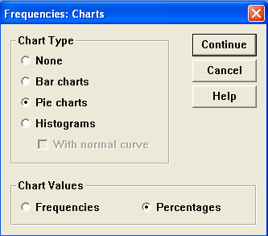
None หมายถึง ไม่ต้องการสร้างกราฟ
Bar chart หมายถึง ต้องการสร้างกราฟแท่ง
Pie chart หมายถึง ต้องการสร้างกราฟวงกลม
Histograms หมายถึง ต้องการสร้างฮีสโตแกรม (กราฟแท่ง + กราฟเส้น)

Chart Values กำหนดเพื่อระบุว่าต้องการแสดงข้อมูลในกราฟด้วย ค่าความถี่ (Frequencies) หรือเปอร์เซนต์ (Percentages)
คลิกปุ่ม Format เพื่อตั้งรูปแบบการแสดงผล ในที่นี้เราเลือก Ascending values เพื่อให้เรียงข้อมูลตามตัวเลือกในแบบสอบถาม และ Compare variables แล้วคลิกปุ่ม Continue เพื่อกลับมายังหน้าจอเดิม
คลิกปุ่ม OK โปรแกรมจะประมวลผล แล้วนำผลที่ได้ไปแสดงที่ Output Windows (SPSS Viewer)
ได้ผลดังรูป

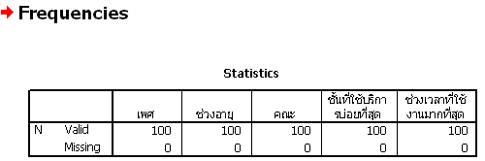

แถว Valid หมายถึง จำนวนผู้ตอบแบบสอบถามในข้อต่างๆ ที่สมบูรณ์
แถว Missing หมายถึง จำนวนข้อมูลที่สูญหาย (จำนวนที่ไม่ได้ตอบ) ในที่นี้ไม่มี

ค่าเปอร์เซ็นต์
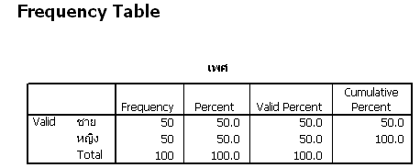
ค่าเปอร์เซ็นต์ที่สมบูรณ์
(ตัดค่าข้อมูลสูญหายแล้ว)
ค่าเปอร์เซ็นต์สะสม
ค่าความถี่

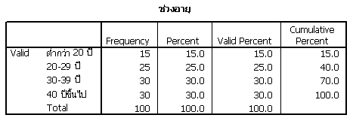
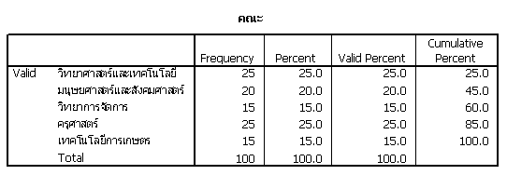
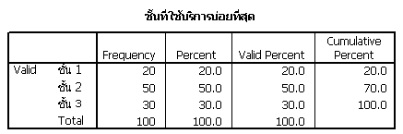
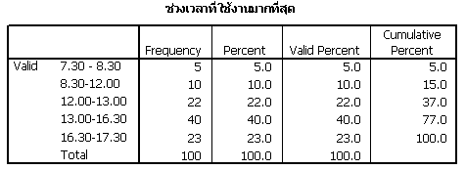
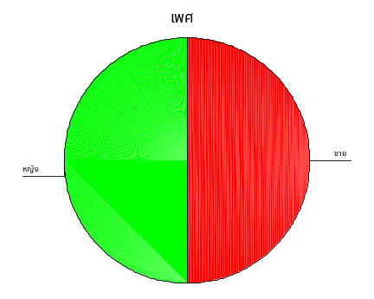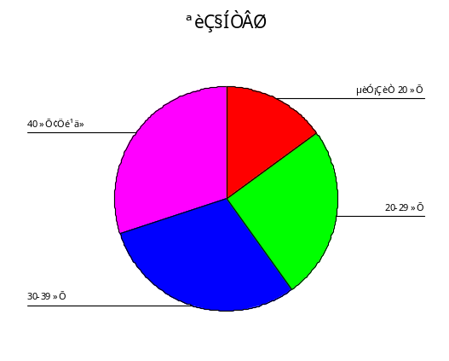

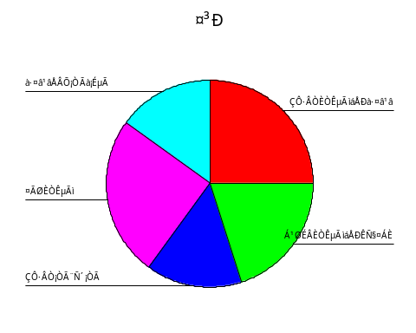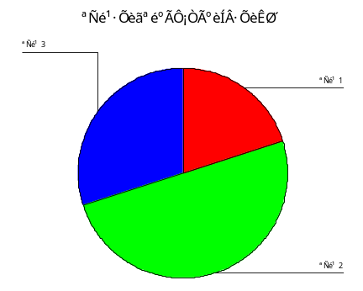
จะเห็นว่ากราฟที่ได้ คำอธิบายที่เป็นภาษาไทยจะอ่านไม่ออก วิธีการเปลี่ยน font ให้เป็นภาษาไทย ทำได้โดยการดับเบิลคลิกที่รูปกราฟนั้น (ในหน้าต่าง SPSS Viewer) จะปรากฏหน้าต่าง SPSS Chart Editor ดังรูป
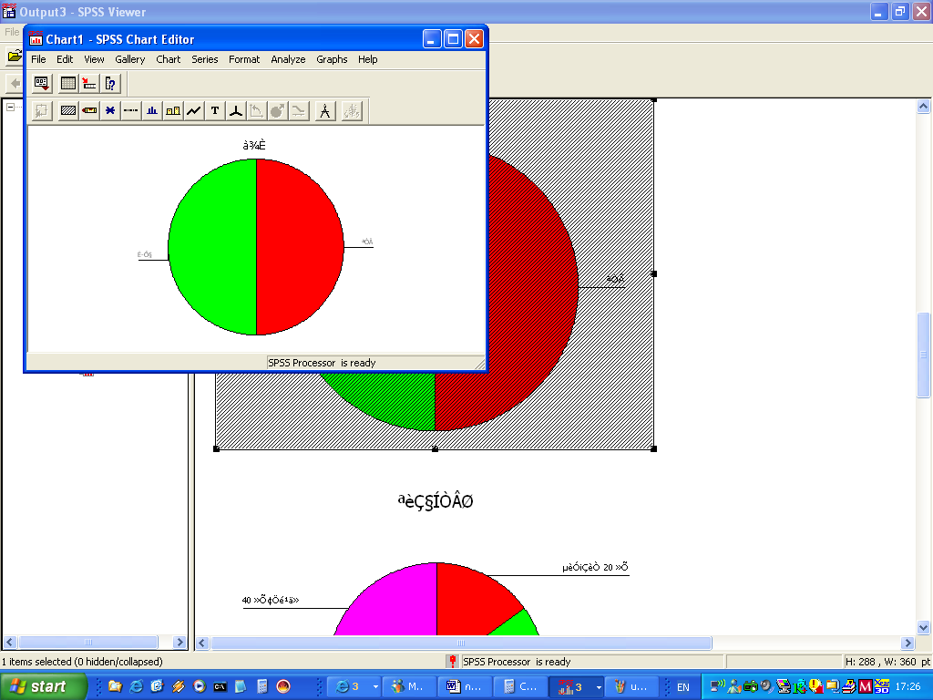
1. คลิกเพื่อเลือก
2. คลิกเพื่อเปลี่ยนรูปแบบตัวอักษร

คลิกที่ 1 เพื่อเลือกข้อความที่จะเปลี่ยน คลิกที่ 2 เพื่อเปลี่ยนรูปแบบตัวอักษร จะปรากฏหน้าต่างเป็น
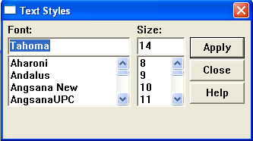
กำหนด Font ให้เป็นภาษาไทย โดยเลือกแบบที่ลงท้ายด้วย UPC
กำหนด Size ตามความต้องการ

*** น่าเสียดายที่ version 10.0 ที่เราใช้นี้ยังมีข้อผิดพลาดตรงการแสดงผลภาษาไทย ทำให้ผลของการเปลี่ยน Font ไม่สมบูรณ์
และถ้าหากต้องการให้ Chart ที่แสดงนั้น แสดงผลของเปอร์เซ็นต์ หรือค่าของข้อมูลด้วย ให้คลิกที่เมนู Chart เลือก Option จะปรากฏหน้าต่าง ดังรูป
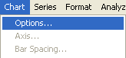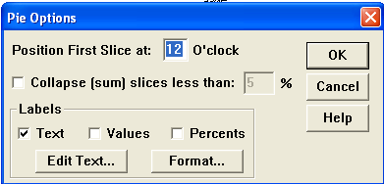
คลิกเพื่อให้เกิดเครื่องหมาย ☑ หน้า Text ถ้าต้องการให้แสดงคำอธิบายข้อมูล
คลิกเพื่อให้เกิดเครื่องหมาย ☑ หน้า Values ถ้าต้องการให้แสดงค่าของข้อมูล
คลิกเพื่อให้เกิดเครื่องหมาย ☑ หน้า Percents ถ้าต้องการให้แสดงเปอร์เซ็นต์ของข้อมูล

***** ในกรณีที่ข้อมูลจากตัวอย่างที่เก็บมาได้ มีค่า Missing Value ถ้าต้องการนำค่าเปอร์เซ็นต์จากตารางไปอธิบาย นิยมใช้ค่าเปอร์เซ็นต์จากคอลัมน์ Valid Percent มาอธิบายแทน เพราะเป็นค่าที่จะคิดเปอร์เซ็นต์โดยไม่นับค่า Missing ของข้อมูลตัวอย่าง
***** การแสดงผลเป็นภาษาไทย ในเวอร์ชันหลังจากนี้ จะมีความสมบูรณ์กว่านี้มาก *******

ตัวอย่างการรายงานผลการวิจัย
ผลการวิเคราะห์ข้อมูลเกี่ยวกับสถานภาพทั่วไปของผู้ตอบแบบสอบถามในด้านเพศ ปรากฏผลดังตารางที่ 1 และ
ภาพที่ 1

ตารางที่ 1 แสดงค่าร้อยละของสถานภาพทั่วไปของผู้ตอบแบบสอบถามในด้านเพศ
เพศ | จำนวน | ร้อยละ
เพศชาย | 50 | 50.00
เพศหญิง | 50 | 50.00
รวม | 100 | 100.00

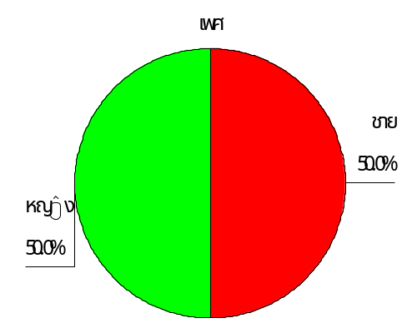
ภาพที่ 1 แสดงค่าร้อยละของสถานภาพทั่วไปของผู้ตอบแบบสอบถามในด้านเพศ

จากตารางที่ 1 และภาพที่ 1 พบว่า ผู้ตอบแบบสอบถามทั้งสองเพศ เท่ากัน คือ เป็นเพศชายร้อยละ 50.00 และเป็นเพศหญิง ร้อยละ 50.00

ผลการวิเคราะห์ข้อมูลเกี่ยวกับสถานภาพทั่วไปของผู้ตอบแบบสอบถามในด้านเพศ ปรากฏผลดังตารางที่ 2 และ
ภาพที่ 2

ตารางที่ 2 แสดงค่าร้อยละของสถานภาพทั่วไปของผู้ตอบแบบสอบถามในด้านอายุ
อายุ | จำนวน | ร้อยละ
ต่ำกว่า 20 ปี | 15 | 15.00
20-29 ปี | 25 | 25.00
30-39 ปี | 30 | 30.00
40 ปีขึ้นไป | 30 | 30.00
รวม | 100 | 100.00

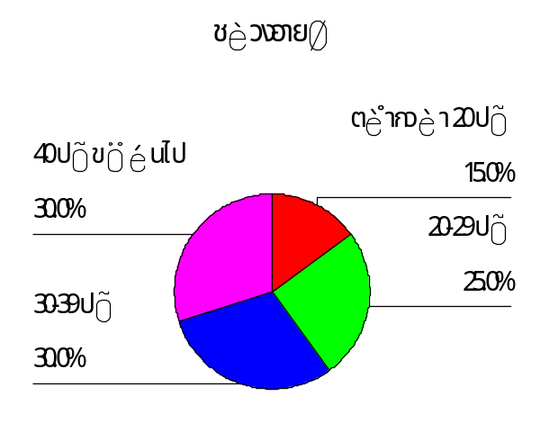
ภาพที่ 2 แสดงค่าร้อยละของสถานภาพทั่วไปของผู้ตอบแบบสอบถามในด้านอายุ

จากตารางที่ 2 และภาพที่ 2 พบว่า ผู้ตอบแบบสอบถามส่วนใหญ่ จะมีอายุตั้งแต่ 30 ปีขึ้นไป โดยมีอายุ 30-39 ปี คิดเป็นร้อยละ 30.00 และอายุ 40 ปี ขึ้นไป คิดเป็นร้อยละ 30.00 เช่นเดียวกัน และอายุที่มีจำนวนน้อยที่สุด คือ อายุต่ำกว่า 20 ปี คิดเป็น
ร้อยละ 15.00

การแจกแจงความถี่แบบสองทาง (Crosstabs)
เป็นการแจกแจงข้อมูลโดยมีตัวแปร 2 ตัวเกี่ยวข้องกัน เช่น ต้องการแสดงค่าร้อยละของสถานภาพทั่วไปของผู้ตอบแบบสอบถาม จำแนกตามเพศและอายุ สามารถทำได้ดังนี้
- ที่หน้าต่าง Data Editor คลิกเมนู Analyze เลือกคำสั่ง Descriptive Statistics เลือก Crosstabs จะปรากฏหน้าต่าง Crosstabs

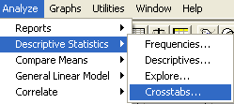

- เลือกตัวแปร คณะ (faculty) จากนั้นคลิกที่ปุ่ม ทำให้ตัวแปร คณะ มาอยู่ในช่อง Row(s):
คลิกที่ตัวแปร ช่วงเวลาที่ใช้งานมากที่สุด (time) จากนั้นคลิกที่ปุ่ม แถวกลาง เพื่อให้ตัวแปร อายุ มาอยู่ในช่อง Column(s):
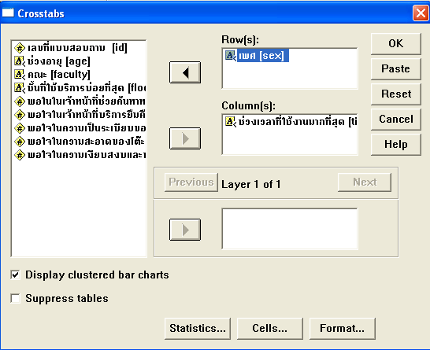
คลิกเลือก Display clustered bar charts เพื่อให้แสดง bar chart ด้วย

จากนั้นคลิกที่ปุ่ม Cells… เพื่อกำหนด Cell Display
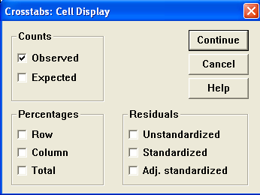

ในส่วนของ Count
Observes คือ ค่าสังเกต เป็นค่าข้อมูลที่เก็บได้จริง
Expected คือ ค่าความถี่คาดหวัง

ในส่วนของ Percentages
Row คือ แสดงเปอร์เซ็นต์ในแต่ละแถว
Column คือ แสดงเปอร์เซ็นต์ในแต่ละคอลัมน์
Total คือ แสดงเปอร์เซ็นต์รวมทั้งหมด

ในที่นี้ให้เลือกค่า Observed และ Row, Column, Total จากนั้นคลิก Continue จะกลับมาที่หน้าจอ Crosstabs คลิก OK จะได้ผลการวิเคราะห์ปรากฏใน SPSS Viewer (Output) ดังรูป
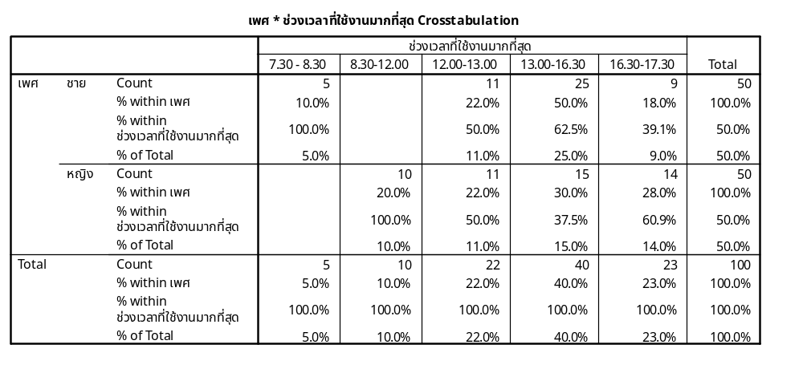
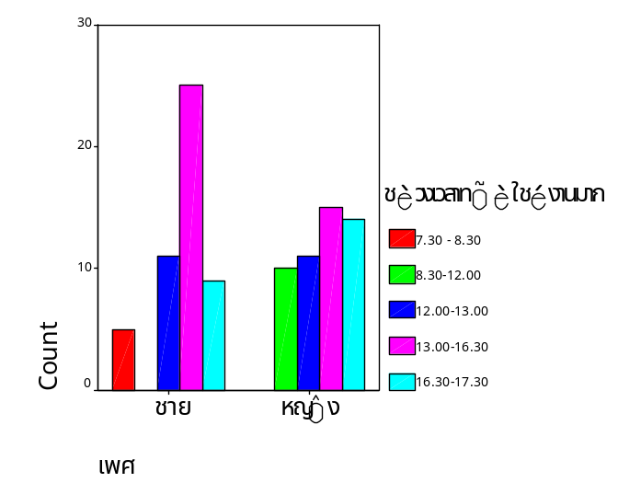

ตัวอย่างการรายงานผลการวิจัย
ผลการวิเคราะห์ข้อมูลเกี่ยวกับการใช้งานโดยทั่วไปของผู้ตอบแบบสอบในด้านช่วงเวลาที่ใช้งานมากที่สุดจำแนกตามเพศ ปรากฏผลดังตารางที่ 3 และ ภาพที่ 3

ตารางที่ 3 แสดงค่าร้อยละของช่วงเวลาที่ใช้งานมากที่สุด จำแนกตามสถานภาพด้านเพศ
ช่วงเวลาที่ใช้งานมากที่สุด | เพศชาย |  | เพศหญิง
ช่วงเวลาที่ใช้งานมากที่สุด | จำนวน | ร้อยละ | จำนวน | ร้อยละ
7.30-8.30 | 5 | 10.00 | 0 | 0.00
8.30-12.00 | 0 | 0.00 | 10 | 20.00
12.00-13.00 | 11 | 22.00 | 11 | 22.00
13.00-16.30 | 25 | 50.00 | 15 | 30.00
16.30-17.30 | 9 | 18.00 | 14 | 28.00
รวม | 50 | 100.00 | 50 | 100.00
ภาพที่ 3 แสดงความถี่ของช่วงเวลาที่เข้ามาใช้งานมากที่สุด จำแนกตามเพศ

จากตารางที่ 3 และภาพที่ 3 พบว่า ช่วงเวลาที่มาใช้งานมากที่สุด เมื่อจำแนกตามเพศ ปรากฏผลดังนี้
เพศชาย ส่วนใหญ่มาใช้บริการมากที่สุดเวลา 13.00-16.30 น. คิดเป็นร้อยละ 50.00 รองลงมาได้แก่เวลา 12.00-13.00 น. คิดเป็นร้อยละ 22.00 และช่วงเวลาที่เพศชายมาใช้บริการน้อยที่สุดคือไม่มีมาใช้บริการเลย คือ เวลา 8.30-12.00 น.
เพศหญิง ส่วนใหญ่มาใช้บริการมากที่สุดเวลา 13.00-16.30 น. คิดเป็นร้อยละ 30.00 รองลงมาได้แก่เวลา 16.30-17.30 น. คิดเป็นร้อยละ 28.00 และช่วงเวลาที่มีเพศหญิงมาใช้บริการน้อยที่สุดคือไม่มีมาใช้บริการเลยคือ เวลา 7.30-8.30 น.

การคำนวณหาความพึงพอใจรวม (จากความพึงพอใจหลายๆ ด้าน) ด้วยคำสั่ง Transform Compute
ในแบบสอบถามมีการถามถึงระดับความพึงพอใจในด้านต่างๆ หากว่าเราต้องการทราบความพึงพอใจรวมของทุกๆ ด้าน แล้วว่าเป็นเท่าไร และหาค่าเฉลี่ยว่าแบบสอบถามแต่ละฉบับนั้น มีความพึงพอใจในทุกๆ ด้านเฉลี่ยแล้วเป็นเท่าไร เราสามารถใช้คำสั่ง Transform Compute ในการคำนวณค่า
จากแบบสอบถามตัวอย่าง เรามีการวัดระดับความพึงพอใจของผู้ตอบแบบสอบถาม ในการให้บริการของสำนักหอสมุด 5 ด้านด้วยกันคือ ด้านการให้บริการของเจ้าหน้าที่ค้นหาหนังสือ การให้บริการของเจ้าหน้าที่ยืมคืน ความเป็นระเบียบเรียบร้อยของชั้นวางหนังสือ ความสะอาดของโต๊ะเก้าอี้สำหรับนั่งอ่าน และ ความเงียบสงบ บรรยากาศเหมาะสมกับการอ่านหนังสือ เราต้องการทราบความพึงพอใจเฉลี่ยของทุกด้านของแต่ละผู้ตอบแบบสอบถาม เพื่อจะนำไปหาค่าความพึงพอใจเฉลี่ยของผู้ตอบแบบสอบถามทั้งหมดต่อไป มีขั้นตอนการหาความพึงพอใจรวม ดังนี้
- ที่เมนู Transform เลือกคำสั่ง Compute
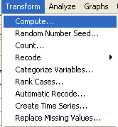

- ปรากฏหน้าต่าง Compute Variable ดังรูป ในช่อง Target Variable ให้พิมพ์ชื่อตัวแปรตัวใหม่ ในที่นี้ ตั้งชื่อว่า Total จากนั้นคลิกที่ปุ่ม Type&Label… จะปรากฏหน้าต่าง Compute Variable: Type and Label ให้พิมพ์คำอธิบายตัวแปรใหม่ ในช่อง Label: ในที่นี้ให้พิมพ์ว่า “ความพึงพอใจรวม” ประเภทของตัวแปร เนื่องจากเป็นตัวเลขที่เกิดจากการคำนวณของตัวแปรความพึงพอใจทั้ง 5 ตัว ดังนั้น Type จึงเป็น Numeric จากนั้นคลิก continue จะกลับมาที่หน้าต่าง Compute Variable อีกครั้งหนึ่ง
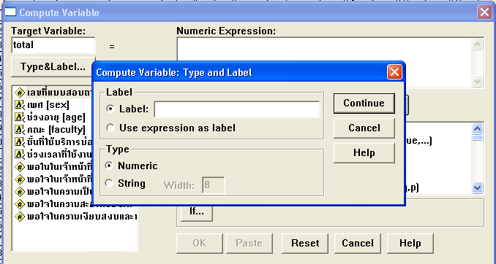

- คลิกในช่อง Numeric Expression: เพื่อเลือกการทำงานในช่องนี้
- คลิกปุ่ม จากกลุ่มเครื่องหมาย 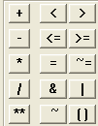 จะปรากฏเครื่องหมายวงเล็บ () ในช่อง Numeric Expression จากนั้นคลิกที่ตัวแปร พอใจในเจ้าหน้าที่บริการค้นหาหนังสือ และคลิกปุ่ม ตัวแปรนี้จะไปอยู่ในช่อง Numeric Expression ในวงเล็บ (ขั้นตอนนี้อาจใช้วิธี ดับเบิ้ลคลิกที่ตัวแปร เลยก็ได้ ตัวแปรที่ดับเบิ้ลคลิกจะไปอยู่ที่ช่อง Numeric Expression โดยอัตโนมัติ) จากนั้นคลิกที่ (เครื่องหมาย + ) ดับเบิ้ลคลิกที่ตัวแปร ความพึงพอใจในเจ้าหน้าที่บริการยืมคืน คลิกเครื่องหมายบวก ดับเบิ้ลคลิกที่ พอใจในความเป็นระเบียบฯ คลิกเครื่องหมายบวก ดับเบิ้ลคลิกที่ความพอใจในความสะอาดฯ คลิกเครื่องหมายบวก ดับเบิ้ลคลิกที่ พอใจในความเงียบฯ (ครบแล้ว) จากนั้น ให้คลิกหลังเครื่องหมาย ) (คลิกให้เคอเซอร์กระพริบอยู่หลังวงเล็บ) จากนั้นให้คลิกเครื่องหมาย หาร () คลิกปุ่มเลข 5 จะได้สูตร ดังรูป

- คลิก OK จะได้ผลลัพธ์ปรากฏในชีทของ Data View โดยมีตัวแปรใหม่เกิดขึ้นคือ Total เป็นการหาค่าเฉลี่ยของความพอใจทั้ง 5 ด้านของแบบสอบถามแต่ละฉบับ
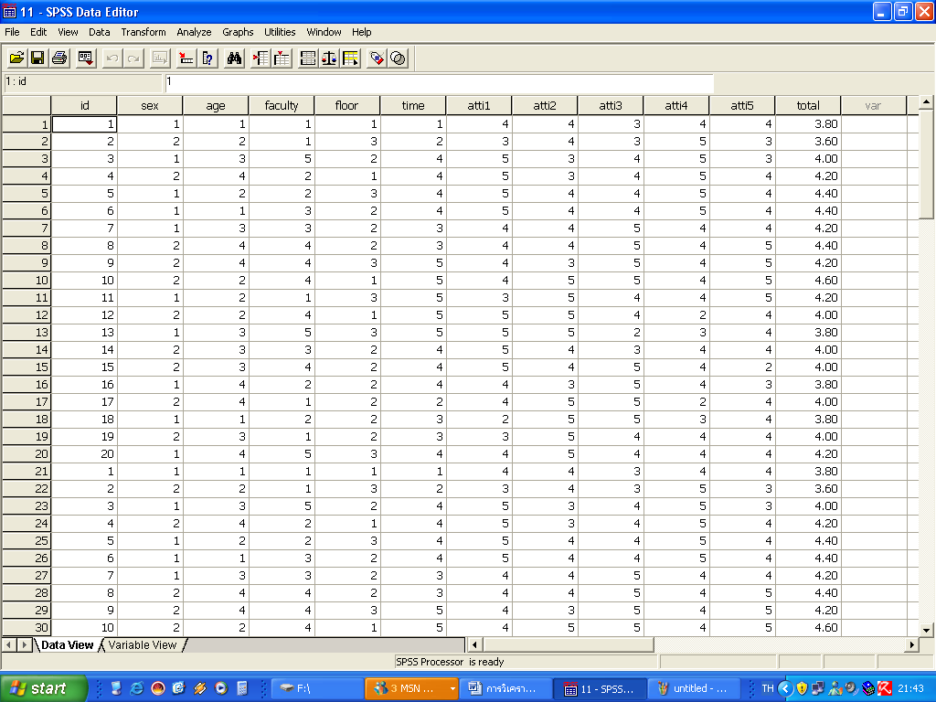

การคำนวณหาค่าเฉลี่ย (Mean) จากคำสั่ง Frequencies
มักเป็นการคำนวณหาค่าเฉลี่ยของตัวแปรที่มีระดับการวัดเป็น Scale หรือประกาศตัวแปรเป็นประเภท Numeric ที่ต้องการคำนวณหาค่าเฉลี่ย ในตัวอย่างนี้จะเป็นการคำนวณหาค่าเฉลี่ยของความพึงพอใจในการให้บริการของห้องสมุด โดยแสดงเป็นภาพรวม จากคำสั่ง Frequencies ทำได้ดังนี้
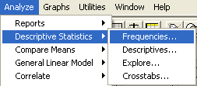
- เลือกเมนู Analysis เลือกคำสั่ง Descriptive Statistics เลือก Frequencies ดังรูป

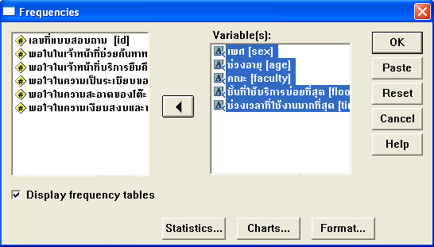
- จะปรากฏหน้าต่าง Frequencies
ถ้าเป็นการทำต่อเนื่องจากงานเดิม จะปรากฏตัวแปรตัวเดิมค้างอยู่ในช่อง Variable(s): ให้คลิกเลือกตัวแปรในกล่อง Variable(s): ทุกตัว แล้วคลิกปุ่ม ตัวแปรทุกตัวจะกลับไปอยู่ในช่องทางด้านซ้ายทั้งหมด

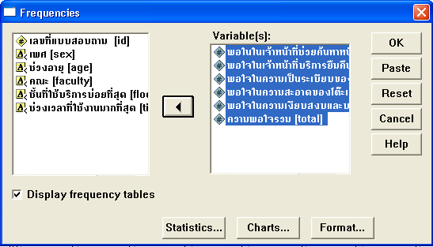
- คลิกเลือกตัวแปรที่ต้องการหาค่าเฉลี่ย ในที่นี้คือ เราจะหาค่าเฉลี่ยของความพึงพอใจทั้ง 5 ด้าน คือ เจ้าหน้าที่ช่วยค้นหาหนังสือ เจ้าหน้าที่ให้บริการยืมคืน ความเป็นระเบียบของชั้นวางหนังสือ ความสะอาดของโต๊ะเก้าอี้ และความเงียบสงบของบรรยากาศ และ ให้คลิกเลือกตัวแปรทั้ง 5 ตัวนี้ จากนั้นให้คลิก ตัวแปรทั้ง 5 จะถูกย้ายมาในช่อง Variable(s): ดังรูป
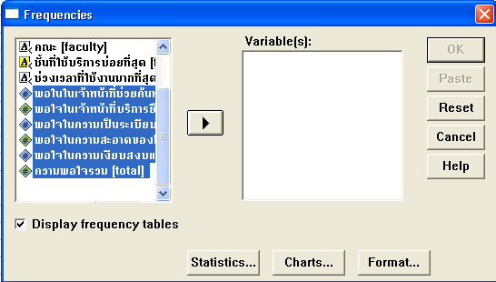
คลิก
คลิก
คลิกปุ่ม Statistics จะปรากฏหน้าต่าง Frequencies: Statistics คลิกเลือก Mean ในส่วน Central Tendency เพื่อให้คำนวณค่าเฉลี่ย และคลิก Std. deviation ในส่วน Dispersion เพื่อให้คำนวณค่าส่วนเบี่ยงเบนมาตรฐาน

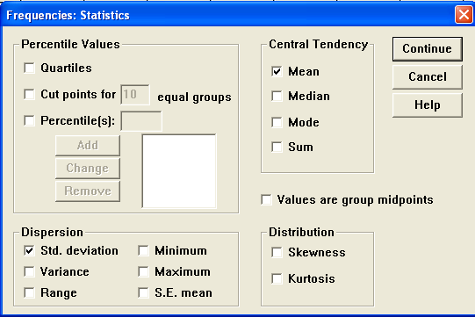
จากนั้นคลิกที่ปุ่ม Continue จะกลับมาที่หน้าต่าง Frequencies คลิกปุ่ม OK โปรแกรมจะประมวลผลไว้ที่หน้าต่าง Output (SPSS Viewer)

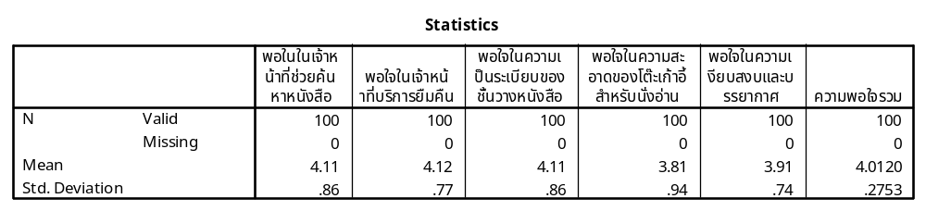
ถ้าหากว่าตารางที่แสดงมีจำนวนตัวแปรมาก ความยาวของตารางก็จะยาวเกินหน้ากระดาษได้ ใน SPSS สามารถปรับตารางจากแถว ให้เป็นคอลัมน์ และจากคอลัมน์ ให้เป็นแถว ได้ โดยกระทำดังนี้
ดับเบิ้ลคลิกที่ตาราง เลือกที่เมนู Pivot คลิกเลือกคำสั่ง Transpose Rows and Columns จะทำให้ตารางนั้นกลับจากแถวเป็นคอลัมน์ และจากคอลัมน์เป็นแถว ดังรูป

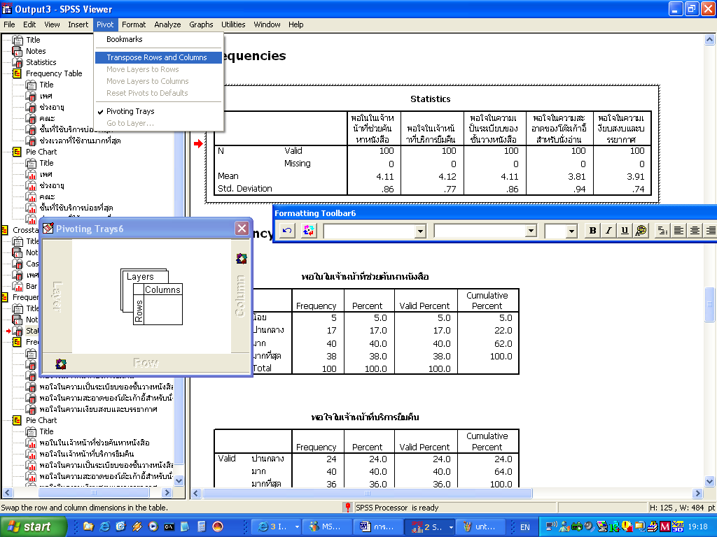

ผลลัพธ์ที่ได้

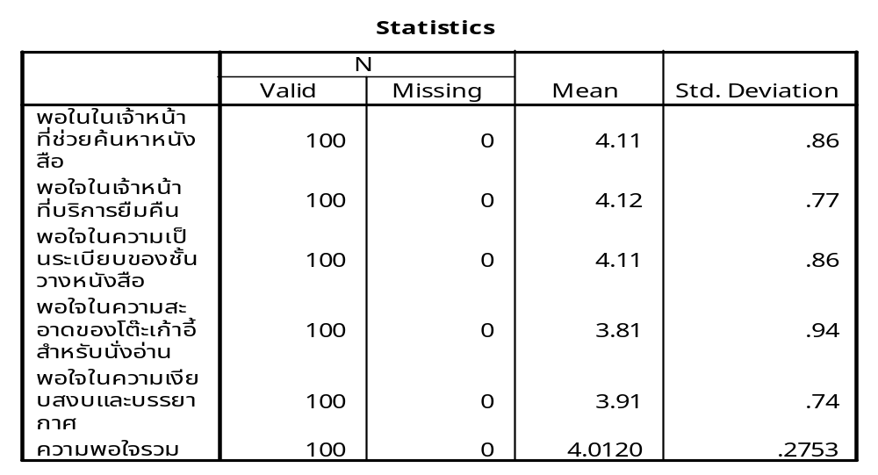

ตัวอย่างการรายงานผลการวิจัย
การวิเคราะห์ข้อมูลจะวิเคราะห์ทั้งในภาพรวมของความพึงพอใจในการให้บริการของสำนักหอสมุด และในรายข้อ ได้แก่ ความพอใจในเจ้าหน้าที่ค้นหาหนังสือ ความพอใจในเจ้าหน้าที่บริการยืมคืน ความพอใจในความเป็นระเบียบของชั้นวางหนังสือ ความพอใจในความสะอาดของโต๊ะเก้าอี้ และความพอใจในความเงียบสงบและบรรยากาศ โดยใช้เกณฑ์ในการวิเคราะห์ และแปลผลข้อมูล ดังนี้
คะแนนเฉลี่ย 4.50-5.00 กำหนดให้อยู่ในเกณฑ์ พึงพอใจมากที่สุด
คะแนนเฉลี่ย 3.50-4.49 กำหนดให้อยู่ในเกณฑ์ พึงพอใจมาก
คะแนนเฉลี่ย 2.50-3.49 กำหนดให้อยู่ในเกณฑ์ พึงพอใจปานกลาง
คะแนนเฉลี่ย 1.50-2.49 กำหนดให้อยู่ในเกณฑ์ พึงพอใจน้อย
คะแนนเฉลี่ย 1.00-1.49 กำหนดให้อยู่ในเกณฑ์ พึงพอใจน้อยที่สุด
ผลการวิเคราะห์ข้อมูลความพึงพอใจเกี่ยวกับการให้บริการของสำนักหอสมุด โดยแสดงเป็นภาพรวม ปรากฏผลดัง
ตารางที่ 4

ตารางที่ 4 แสดงค่าเฉลี่ยและค่าส่วนเบี่ยงเบนมาตรฐานของระดับความพึงพอใจเกี่ยวกับการให้บริการในด้านต่างๆ ของ
สำนักหอสมุด
ความพึงพอใจ |  | S.D.
ความพึงพอใจโดยภาพรวม | 4.012 | 0.275
เจ้าหน้าที่ค้นหาหนังสือ | 4.11* | 0.86
เจ้าหน้าที่บริการยืมคืน | 4.12 | 0.77
ความเป็นระเบียบเรียบร้อยของชั้นวางหนังสือ | 4.11* | 0.86
ความสะอาดของโต๊ะเก้าอี้สำหรับนั่งอ่านหนังสือ | 3.81 | 0.94
ความเงียบสงบและบรรยากาศ | 3.91 | 0.74

จากตารางที่ 4 พบว่า ความพึงพอใจในการให้บริการของสำนักหอสมุด โดยภาพรวม อยู่ในระดับ มาก โดยมีคะแนนเฉลี่ยเท่ากับ 4.012 เมื่อพิจารณาความพึงพอใจเป็นรายด้าน ปรากฏว่า มีค่าคะแนนเฉลี่ยอยู่ระหว่าง 3.81 – 4.11 ซึ่งสามารถเรียงลำดับค่าคะแนนเฉลี่ยจากมากไปหาน้อย ได้ดังนี้
ลำดับที่ 1 พอใจในเจ้าหน้าที่บริการยืมคืน (= 4.12)
ลำดับที่ 2 มีคะแนนเท่ากับ 2 ด้านคือ พอใจในเจ้าหน้าที่ค้นหาหนังสือ และ ความเป็นระเบียบเรียบร้อยของชั้นวางหนังสือ (= 4.11)
ลำดับที่ 4 พอใจในความเงียบสงบและบรรยากาศ (= 3.91)
ลำดับที่ 5 พอใจในความสะอาดของโต๊ะเก้าอี้สำหรับนั่งอ่านหนังสือ (= 3.81)

******** ในการจัดลำดับที่ของค่าเฉลี่ยในกรณีที่มีค่าเท่ากัน
- ถ้าค่าเฉลี่ยเท่ากัน แต่ค่า S.D. ต่างกัน ค่าเฉลี่ยที่มีค่า S.D. น้อยกว่า หมาถึง มีการกระจายของข้อมูลน้อยกว่า หรือหมายถึง ผู้ตอบแบบสอบถามมีความเห็นที่แตกต่างกันน้อยกว่า แสดงว่า มีความน่าเชื่อถือสูงกว่าค่าเฉลี่ยที่มีค่า S.D. ที่มากกว่า ดังนั้น ให้จัดลำดับค่าเฉลี่ยที่มีค่า S.D. ต่ำกว่า ไว้ลำดับดีกว่า ค่าเฉลี่ยที่มี S.D. สูงกว่า
- ถ้าค่าเฉลี่ยเท่ากัน และค่า S.D. ก็เท่ากัน จะได้ลำดับที่เท่ากัน และเว้นข้ามการจัดลำดับของตัวถัดไปอีก 1 ลำดับ

การคำนวณหาค่าเฉลี่ย (Mean) ของความพึงพอใจ จำแนกตามกลุ่ม จากคำสั่ง Compare Means
ในบางครั้ง การวิเคราะห์อาจต้องการทราบผลของความพึงพอใจเฉลี่ย เพื่อเปรียบเทียบกันระหว่างกลุ่ม เช่น ความพึงพอใจเฉลี่ยระหว่างผู้หญิงและผู้ชาย หรือความพึงพอใจในด้านต่างๆ ระหว่างคณะต่างๆ ว่าเหมือนหรือแตกต่างกันอย่างไร ทำได้โดยใช้คำสั่ง Compare Means ดังนี้
- คลิกเมนู Analyze เลือกคำสั่ง Compare Means เลือก Means..
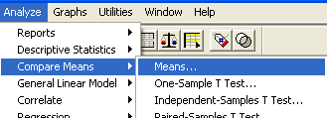

- ปรากฏหน้าต่าง Means เลือก ตัวแปร ความพึงพอใจ (ทุกด้าน) ไว้ในช่อง Dependent List และเลือกตัวแปรที่จะแบ่งกลุ่ม ในที่นี้คือ ตัวแปรเพศ ไว้ในช่อง Independent List ดังรูป

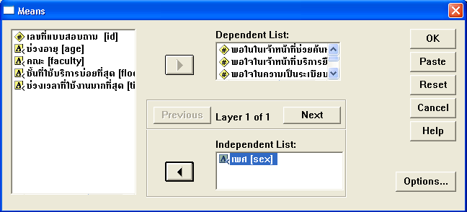

- คลิกปุ่ม OK เพื่อสั่งให้ประมวลผล ซึ่งจะได้ผลลัพธ์ใน SPSS Viewer ดังนี้
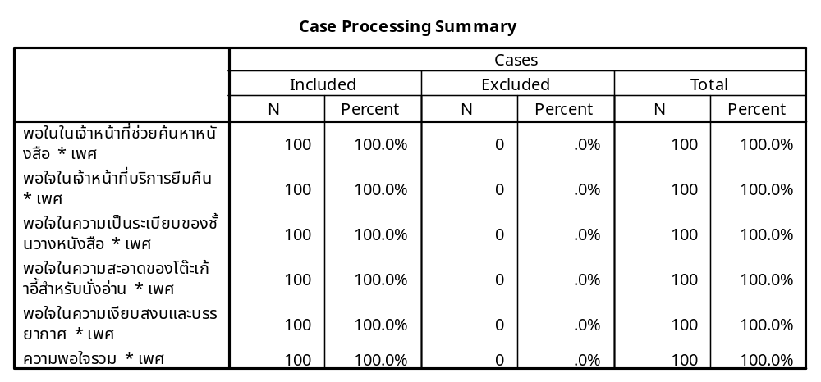

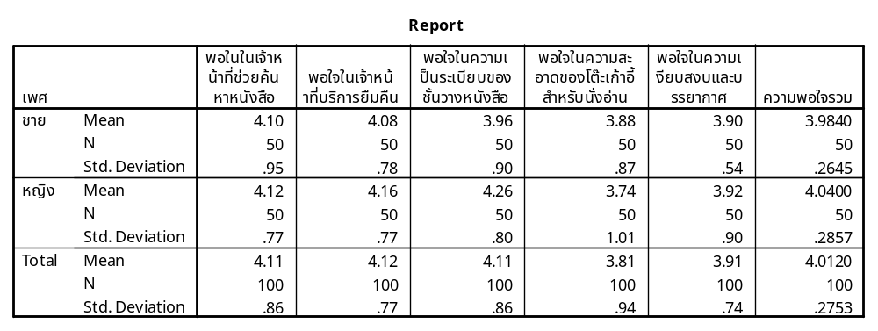

ตัวอย่างการรายงานผลการวิจัย
ผลการวิเคราะห์ข้อมูลความพึงพอใจเกี่ยวกับการให้บริการของสำนักหอสมุด ในด้านต่างๆ และภาพรวม จำแนกตามสถานภาพด้าน เพศ ปรากฏผลดังตารางที่ 5

ตารางที่ 5 แสดงค่าเฉลี่ยและค่าส่วนเบี่ยงเบนมาตรฐานของระดับความพึงพอใจเกี่ยวกับการให้บริการในด้านต่างๆ จำแนกตาม
สถานภาพด้านเพศ
ความพึงพอใจ | เพศชาย |  | เพศหญิง
ความพึงพอใจ |  | S.D. |  | S.D.
ความพึงพอใจโดยภาพรวม | 3.984 | 0.265 | 4.040 | 0.286
เจ้าหน้าที่ค้นหาหนังสือ | 4.10 | 0.95 | 4.12 | 0.77
เจ้าหน้าที่บริการยืมคืน | 4.08 | 0.78 | 4.16 | 0.77
ความเป็นระเบียบเรียบร้อยของชั้นวางหนังสือ | 3.96 | 0.90 | 4.26 | 0.80
ความสะอาดของโต๊ะเก้าอี้สำหรับนั่งอ่านหนังสือ | 3.88 | 0.87 | 3.74 | 1.01
ความเงียบสงบและบรรยากาศ | 3.90 | 0.54 | 3.92 | 0.90

จากตารางที่ 5 พบว่า ความพึงพอใจในการให้บริการของสำนักหอสมุด ในด้านต่างๆ เมื่อจำแนกตามสถานภาพด้านเพศ ปรากฏผลดังนี้
เพศชาย มีความพึงพอใจในการให้บริการโดยภาพรวม อยู่ในระดับ มาก โดยมีคะแนนเฉลี่ยเท่ากับ 3.984 สำหรับผลการพิจารณาเป็นรายด้าน ปรากฏว่า มีคะแนนเฉลี่ยอยู่ระหว่าง 3.88-4.10 ซึ่งสามารถเรียงลำดับค่าคะแนนเฉลี่ยจากมากไปน้อย ได้ดังต่อไปนี้
ลำดับที่ 1 พอใจในเจ้าหน้าที่ค้นหาหนังสือ (= 4.10)
ลำดับที่ 2 พอใจในเจ้าหน้าที่บริการยืมคืน (= 4.08)
ลำดับที่ 3 พอใจในความเป็นระเบียบเรียบร้อยของชั้นวางหนังสือ (= 3.96)
ลำดับที่ 4 พอใจในความเงียบสงบและบรรยากาศ (= 3.91)
ลำดับที่ 5 พอใจในความสะอาดของโต๊ะเก้าอี้สำหรับนั่งอ่านหนังสือ (= 3.81)
เพศหญิง มีความพึงพอใจในการให้บริการโดยภาพรวม อยู่ในระดับ มาก โดยมีคะแนนเฉลี่ยเท่ากับ 4.040 สำหรับผลการพิจารณาเป็นรายด้าน ปรากฏว่า มีคะแนนเฉลี่ยอยู่ระหว่าง 3.74-4.26 ซึ่งสามารถเรียงลำดับค่าคะแนนเฉลี่ยจากมากไปน้อย ได้ดังต่อไปนี้
ลำดับที่ 1 พอใจในความเป็นระเบียบเรียบร้อยของชั้นวางหนังสือ (= 4.26)
ลำดับที่ 2 พอใจในเจ้าหน้าที่บริการยืมคืน (= 4.16)
ลำดับที่ 3 พอใจในเจ้าหน้าที่ค้นหาหนังสือ(= 4.12)
ลำดับที่ 4 พอใจในความเงียบสงบและบรรยากาศ (= 3.92)
ลำดับที่ 5 พอใจในความสะอาดของโต๊ะเก้าอี้สำหรับนั่งอ่านหนังสือ (= 3.74)

การเปรียบเทียบความแตกต่างระหว่าง 2 ตัวแปร ที่เป็นอิสระต่อกัน ด้วย Independent-Sample T Test
เมื่อมีการตั้งวัตถุประสงค์ในการวิจัย ไว้ว่า ต้องการเปรียบเทียบความแตกต่างของความพึงพอใจในการให้บริการด้านต่างๆ ของห้องสมุด ระหว่างเพศชายและเพศหญิง (แบ่งเป็น 2 กลุ่มที่เป็นอิสระต่อกัน) จะใช้คำสั่ง Independent-Sample T Test โดยกระทำดังนี้
- คลิกเมนู Analyze เลือกคำสั่ง Compare Means เลือกคำสั่ง Independent-Sample T Test

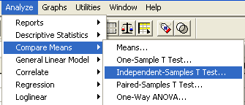

- จะปรากฏหน้าต่าง Independent-Sample T Test ดังรูป
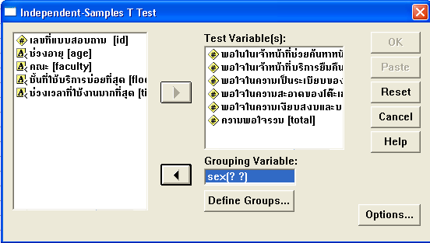
เลือกตัวแปรที่ต้องการทดสอบ ในที่นี้คือ ความพึงพอใจในด้านต่างๆ เข้ามาไว้ในช่อง Test Variable(s): จากนั้นคลิกตัวแปรที่เราแบ่งกลุ่มเปรียบเทียบ ในที่นี้คือ เพศ (sex) จะสังเกตว่า ในช่อง Grouping Variable: จะแสดง sex(? ?) หมายถึงจะถามว่า group ที่กำหนดนั้น มีอะไรบ้าง ให้คลิกที่ปุ่ม Define Groups… จะปรากฏหน้าต่างให้กำหนด group ดังนี้
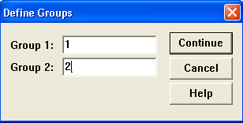
จากแบบสอบถาม และข้อมูลเดิม เราแบ่งกลุ่มของเพศ เป็น 2 กลุ่ม โดยให้เลข 1 แทนเพศชาย และเลข 2 แทนเพศหญิง
เราจึงกำหนด Group 1 เป็น 1 และ Group 2 เป็น 2 ดังรูป

จากนั้นคลิกที่ปุ่ม Continue
โปรแกรมจะกลับมาที่หน้าต่าง Independent-Sample T Test และปรากฏรายการ เพศ (1 2) ดังรูป
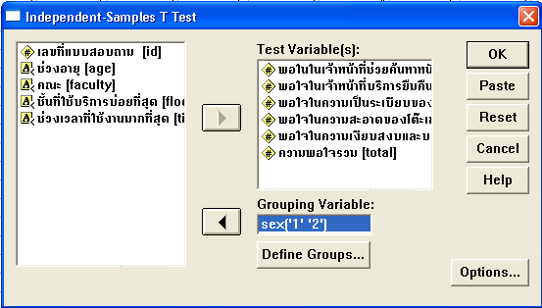

คลิกปุ่ม Options เพื่อกำหนดค่าความเชื่อมั่น โดยกำหนดค่าความเชื่อมั่นลงในช่อง Confidence Interval ตามต้องการ (ตามปกติ และในตัวอย่าง จะกำหนดไว้ที่ 95%)
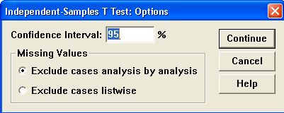

คลิก Continue จะกลับมาที่หน้าต่างเดิม คราวนี้คลิก OK จะได้ผลลัพธ์ที่ SPSS Viewer ดังนี้

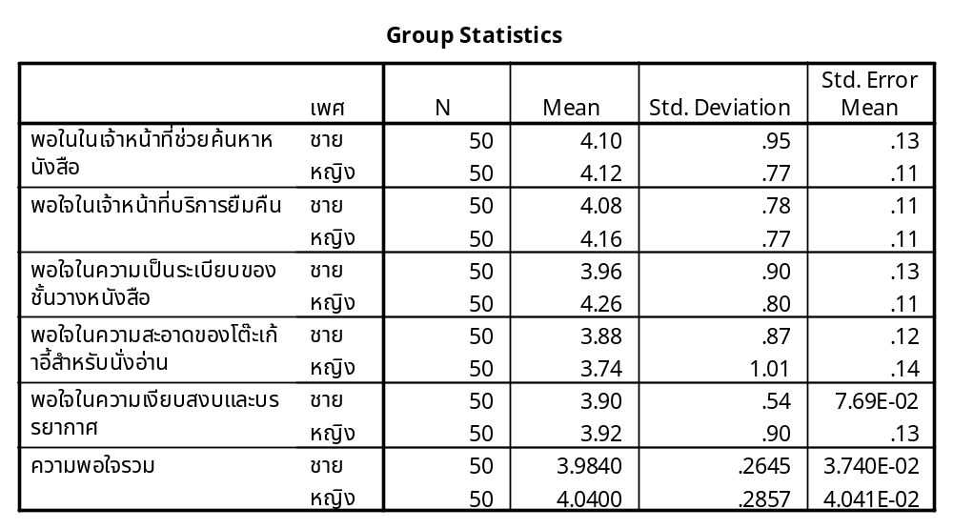

ค่าสถิติที่คำนวณได้จากข้อมูลตัวอย่าง ซึ่งจะใช้เทียบกับตารางทางสถิติโดยทั่วไป
ค่าความน่าจะเป็น (P) ใช้ในการทดสอบสมมติฐาน

ผลการทดสอบค่าความแปรปรวนของกลุ่ม

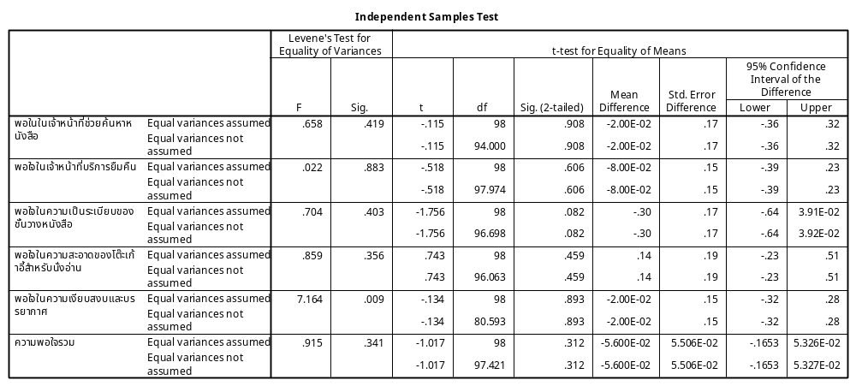
◆
❖

ผลต่างของค่าเฉลี่ยทั้ง 2 กลุ่ม
ค่าความคลาดเคลื่อนของผลต่าง

ขอบเขตช่วงความเชื่อมั่นที่ 95% ของผลต่างค่าเฉลี่ย

การพิจารณาผลการทดสอบสมมติฐานด้วย T-Test ที่เป็น Independent-Sample T Test จะพิจารณาค่า P จาก Sig.(2-tailed) ในช่อง  เท่านั้น แต่ค่า P ในช่อง  มี 2 ตัว คือ ตัวบนที่เป็น Equal variance assumed และตัวล่างที่เป็น Equal variance not assumed จึงให้พิจารณาว่าจะเลือกค่า P จากตัวใด ดังนี้
- ให้ดูค่าความแปรปรวนของกลุ่มในช่อง  ว่า Sig. หรือไม่ (Sig. คือค่าในช่องนี้มีค่าน้อยกว่า ค่า α ( ซึ่ง α มีค่าเท่ากับ 0.05 เนื่องจากเรากำหนดค่าระดับความเชื่อมั่นไว้ 95%))
- ในกรณีที่ค่าความแปรปรวนของกลุ่มในช่อง  Sig. แสดงว่าเป็น Equal variance not assumed (ความแปรปรวนของกลุ่มไม่เท่ากัน) ให้เลือกค่า P Sig. (2-tailed) จากตัวล่าง
- ในกรณีที่ค่าความแปรปรวนของกลุ่มในช่อง  ไม่ Sig. แสดงว่าเป็น Equal variance assumed (ความแปรปรวนของกลุ่มเท่ากัน) ให้เลือกค่า P Sig. (2-tailed) จากตัวบน

ความพึงพอใจในด้านการให้บริการค้นหาหนังสือ
สมมติฐานทางสถิติ
H₀ : μ_{ชาย} = μ_{หญิง} เพศชายและเพศหญิงมีความพึงพอใจในการให้บริการค้นหาหนังสือไม่แตกต่างกัน
H₁ : μ_{ชาย} ≠ μ_{หญิง} เพศชายและเพศหญิงมีความพึงพอใจในการให้บริการค้นหาหนังสือแตกต่างกัน

Sig. = 0.419 มากกว่าค่า α ( = 0.05) แสดงว่า ไม่Sig. (Equal variance assumed) ดังนั้นจะเลือกใช้ Sig.(2-tailed) ตัวบน นั่นคือ P(ความน่าจะเป็น) = 0.908 , α (ระดับนัยสำคัญ) = 0.05 ดังนั้น ค่า P มากกว่า α (เท่ากับไม่ Sig.) จึงยอมรับ H₀
สรุปได้ว่า เพศชายและเพศหญิง มีความพึงพอใจในการให้บริการด้านค้นหาหนังสือ ไม่แตกต่างกัน อย่างมีนัยสำคัญทางสถิติที่ระดับ 0.05

ตัวอย่างการรายงานผลการวิจัย
ผลการวิเคราะห์ข้อมูลเกี่ยวกับความแตกต่างของความพึงพอใจในการให้บริการด้านต่างๆ ของห้องสมุด จำแนกตามสถานภาพด้านเพศ ปรากฏผลดังตารางที่ 5

ตารางที่ 5 แสดงค่าเฉลี่ย ค่าส่วนเบี่ยงเบนมาตรฐาน และค่าสถิติที่ใช้ในการทดสอบสมมติฐานของการเปรียบเทียบความแตกต่าง
ของความพึงพอใจในการให้บริการของห้องสมุดด้านต่างๆ จำแนกตามสถานภาพด้านเพศ
ความพึงพอใจ | เพศชาย |  | เพศหญิง |  | t | P
ความพึงพอใจ |  | S.D. |  | S.D. | t | P
ความพอใจโดยภาพรวม | 3.984 | 0.265 | 4.040 | 0.286 | -1.017 | 0.312
ด้านการบริการค้นหาหนังสือ | 4.10 | 0.95 | 4.12 | 0.77 | -0.115 | 0.908
ด้านการบริการยืมคืน | 4.08 | 0.78 | 4.16 | 0.77 | -0.518 | 0.606
ด้านความเป็นระเบียบของชั้นวางหนังสือ | 3.96 | 0.90 | 4.26 | 0.80 | -1.756 | 0.082
ด้านความสะอาดของโต๊ะเก้าอี้ | 3.88 | 0.87 | 3.74 | 1.01 | 0.743 | 0.459
ความเงียบสงบและบรรยากาศ | 3.90 | 0.54 | 3.92 | 0.90 | -0.134 | 0.893
* มีนัยสำคัญทางสถิติที่ระดับ 0.05

จากตารางที่ 5 ผลการวิเคราะห์ข้อมูลเปรียบเทียบความแตกต่างของความพึงพอใจที่มีต่อการให้บริการในด้านต่างๆ จำแนกตามสถานภาพทางเพศ พบว่า ความพึงพอใจโดยภาพรวม และความพึงพอใจในด้านต่างๆ ทุกๆ ด้าน ไม่มีความแตกต่างกัน นั่นคือ เพศหญิง และเพศชาย ต่างมีก็มีทัศนคติ หรือความพึงพอใจในการให้บริการในด้านต่างๆ ทุกด้านที่สอบถามไม่แตกต่างกัน คืออยู่ในระดับ มาก

- การวิเคราะห์เนื้อหา (Content Analysis)
สำหรับข้อคำถามที่มีลักษณะเป็นแบบปลายเปิด (Open-End) ผู้วิจัยจะต้องทำการวิเคราะห์ข้อความที่ผู้ตอบเขียนอธิบายมา โดยต้องพยายามจับประเด็นแล้วนำประเด็นที่มีความคล้ายคลึงกันมาจัดเป็นกลุ่มเดียวกัน เพื่อนำมากำหนดค่าความถี่ให้กับข้อความหรือรายการนั้น วิธีการเช่นนี้เรียกว่า การวิเคราะห์เนื้อหา (Contents Analysis)

ตัวอย่างการรายงานผลการวิจัย
การแสดงความคิดเห็นของผู้ตอบแบบสอบถามเกี่ยวกับข้อเสนอแนะเพื่อการปรับปรุงและพัฒนาห้องสมุด ปรากฏผลตามตารางที่ 6

ตารางที่ 6 แสดงค่าร้อยละของจำนวนผู้ตอบแบบสอบถามปลายเปิด
ผู้ตอบ/ไม่ตอบ แบบสอบถามปลายเปิด | จำนวน | ร้อยละ
ตอบแบบสอบถามปลายเปิด | 45 | 45.00
ผู้ไม่ตอบแบบสอบถามปลายเปิด | 55 | 55.00
รวม | 100 | 100.00

ผลการวิเคราะห์ข้อมูลผู้ตอบแบบสอบถามปลายเปิดจากตารางที่ 6 พบว่า ในจำนวนกลุ่มตัวอย่างทั้งสิ้น 100 คน มีผู้ตอบแบบสอบถามปลายเปิด คิดเป็นร้อยละ 45.00 ส่วนที่เหลือเป็นผู้ไม่ตอบแบบสอบถามปลายเปิด คิดเป็นร้อยละ 55.00
ความคิดเห็นของผู้ตอบแบบสอบถาม เกี่ยวกับข้อเสนอแนะอื่นๆ เพื่อการปรับปรุงและพัฒนาห้องสมุดนั้น มีรายละเอียดแสดงเป็นค่าความถี่ เป็นข้อๆ ได้ดังนี้

ตารางที่ 7 แสดงค่าความถี่ของความคิดเห็นจากผู้ตอบแบบสอบถามปลายเปิด เกี่ยวกับข้อเสนอแนะอื่นๆ เพื่อการปรับปรุงและพัฒนา
ห้องสมุด
ข้อเสอแนะเพื่อการปรับปรุงและพัฒนาห้องสมุด | ความถี่ของจำนวนที่ตอบ
ควรเปิดถึง 2 ทุ่ม | 40
ควรติดแอร์ทุกชั้น | 25
ควรมีหนังสือที่ทันสมัยอยู่ตลอดเวลา | 10
ควรเพิ่มหนังสือภาษาต่างประเทศให้มากกว่านี้ | 5
ควรมีคอมพิวเตอร์สำหรับสืบค้น | 1

ตัวอย่างการรายงานผล

การรายงานผลข้อคำถามปลายเปิดแบบตารางที่ 7
ผลการวิเคราะห์ความคิดเห็นของผู้ตอบแบบสอบถาม จากตารางที่ พบว่า ความคิดเห็นของผู้ตอบแบบสอบถามที่ต้องการให้ห้องสมุดปรับปรุงและพัฒนา จำแนกตามความถี่ของความคิดเห็น เรียงจากมากไปหาน้อย ดังนี้
ลำดับที่ 1 ควรเปิดบริการถึง 2 ทุ่ม (ความถี่ = 40)
ลำดับที่ 2 ควรติดแอร์ทุกชั้น (ความถี่ = 25)
ลำดับที่ 3 ควรมีหนังสือที่ทันสมัยอยู่ตลอดเวลา (ความถี่ = 10)
ลำดับที่ 4 ควรเพิ่มหนังสือภาษาต่างประเทศให้มากกว่านี้ (ความถี่ = 5)
ลำดับที่ 5 ควรมีคอมพิวเตอร์สำหรับสืบค้น (ความถี่ = 1)

หรือ อาจรายงานผลในแบบการบรรยาย ได้ดังนี้
ผลการวิเคราะห์ความคิดเห็นของผู้ตอบแบบสอบถาม จากตารางที่ 7 พบว่า ความคิดเห็นของผู้ตอบแบบสอบถามที่ต้องการให้ห้องสมุดปรับปรุงและพัฒนาการให้บริการ จำแนกตามความถี่ของความคิดเห็นเรียงจากมาไปหาน้อย ได้แก่ ควรควรเปิดบริการถึง 2 ทุ่ม (ความถี่ = 40) ควรติดแอร์ทุกชั้น (ความถี่ = 25) ควรมีหนังสือที่ทันสมัยอยู่ตลอดเวลา (ความถี่ = 10) ควรเพิ่มหนังสือภาษาต่างประเทศให้มากกว่านี้ (ความถี่ = 5) และ ควรมีคอมพิวเตอร์สำหรับสืบค้น (ความถี่ = 1) ตามลำดับ



บรรณานุกรม
ธานินทร์ ศิลป์จารุ. การวิจัยและวิเคราะห์ข้อมูลทางสถิติด้วย SPSS. พิมพ์ครั้งที่ 3. กรุงเทพฯ : บริษัท วี. อินเตอร์ พริ้นท์, 2548.

